МЭРИЯ ГОРОДА НОВОСИБИРСКА

ПОСТАНОВЛЕНИЕ

От 22.05.2018 № 1801

О проекте планировки и проектах межевания территории, ограниченной ул. Станиславского, полосой отвода Западно-Сибирской железной дороги, перспективной городской магистралью непрерывного движения, руслом реки Тулы, в Кировском и Ленинском районах

В целях выделения элементов планировочной структуры, установления параметров планируемого развития элементов планировочной структуры, зон планируемого размещения объектов капительного строительства, в том числе объектов федерального значения, объектов регионального значения, объектов местного значения, определения местоположения границ образуемых и изменяемых земельных участков, с учетом протокола публичных слушаний и заключения о результатах публичных слушаний, в соответствии с Градостроительным кодексом Российской Федерации, решением Совета депутатов города Новосибирска от 24.05.2017 № 411 «О Порядке подготовки документации по планировке территории и признании утратившими силу отдельных решений Совета депутатов города Новосибирска», постановлением мэрии города Новосибирска от 27.12.2016 № 6010 «О подготовке проекта планировки и проектов межевания территории, ограниченной ул. Станиславского, полосой отвода Западно-Сибирской железной дороги, перспективной городской магистралью непрерывного движения, руслом реки Тулы, в Кировском и Ленинском районах», руководствуясь Уставом города Новосибирска, ПОСТАНОВЛЯЮ:
1. Утвердить проект планировки территории, ограниченной ул. Станиславского, полосой отвода Западно-Сибирской железной дороги, перспективной городской магистралью непрерывного движения, руслом реки Тулы, в Кировском и Ленинском районах (приложение 1).
2. Утвердить проект межевания территории квартала 031.01.02.05 в границах проекта планировки территории, ограниченной ул. Станиславского, полосой отвода Западно-Сибирской железной дороги, перспективной городской магистралью непрерывного движения, руслом реки Тулы, в Кировском и Ленинском районах (приложение 2).
3. Утвердить проект межевания территории квартала 031.01.06.01 в границах проекта планировки территории, ограниченной ул. Станиславского, полосой отвода Западно-Сибирской железной дороги, перспективной городской магистралью непрерывного движения, руслом реки Тулы, в Кировском и Ленинском районах (приложение 3).
4. Утвердить проект межевания территории квартала 031.02.01.01 в границах проекта планировки территории, ограниченной ул. Станиславского, полосой отвода Западно-Сибирской железной дороги, перспективной городской магистралью непрерывного движения, руслом реки Тулы, в Кировском и Ленинском районах (приложение 4).
5. Утвердить проект межевания территории квартала 031.02.06.01 в границах проекта планировки территории, ограниченной ул. Станиславского, полосой отвода Западно-Сибирской железной дороги, перспективной городской магистралью непрерывного движения, руслом реки Тулы, в Кировском и Ленинском районах (приложение 5).
6. Утвердить проект межевания территории квартала 031.04.04.02 в границах проекта планировки территории, ограниченной ул. Станиславского, полосой отвода Западно-Сибирской железной дороги, перспективной городской магистралью непрерывного движения, руслом реки Тулы, в Кировском и Ленинском районах (приложение 6).
7. Признать утратившими силу постановления мэрии города Новосибирска:
от 15.08.2012 № 8309 «Об утверждении проекта планировки центральной части Ленинского района»;
от 25.09.2014 № 8472 «Об утверждении проекта планировки центральной части Ленинского района»;
от 27.12.2016 № 5987 «О подготовке проекта межевания территории квартала Щ-1 в границах проекта планировки центральной части Ленинского района».
8. Департаменту строительства и архитектуры мэрии города Новосибирска разместить постановление на официальном сайте города Новосибирска в информационно-телекоммуникационной сети «Интернет».
9. Департаменту информационной политики мэрии города Новосибирска в течение семи дней со дня издания постановления обеспечить опубликование постановления.
10. Контроль за исполнением постановления возложить на заместителя мэра города Новосибирска – начальника департамента строительства и архитектуры мэрии города Новосибирска.
Мэр города Новосибирска | А. Е. Локоть

Герасимова
2275166
ГУАиГ
Приложение 1
к постановлению мэрии
города Новосибирска
от 22.05.2018 № 1801

ПРОЕКТ
планировки территории, ограниченной ул. Станиславского, полосой отвода Западно-Сибирской железной дороги, перспективной городской
магистралью непрерывного движения, руслом реки Тулы,
в Кировском и Ленинском районах

1. Чертеж планировки территории с отображением красных линий, границ зон планируемого размещения объектов социально-культурного и коммунально-бытового назначения, иных объектов капитального строительства, границ зон планируемого размещения объектов федерального значения, объектов регионального значения, объектов местного значения (приложение 1).

2. Чертеж планировки территории с отображением линий, обозначающих дороги, улицы, проезды, линии связи, объекты инженерной и транспортной инфраструктур, проходы к водным объектам общего пользования и их береговым полосам (приложение 2).
3. Положения о размещении объектов капитального строительства федерального, регионального или местного значения, а также о характеристиках планируемого развития территории, в том числе плотности и параметрах застройки территории и характеристиках развития систем социального, транспортного обслуживания и инженерно-технического обеспечения, необходимых для развития территории (приложение 3).

____________

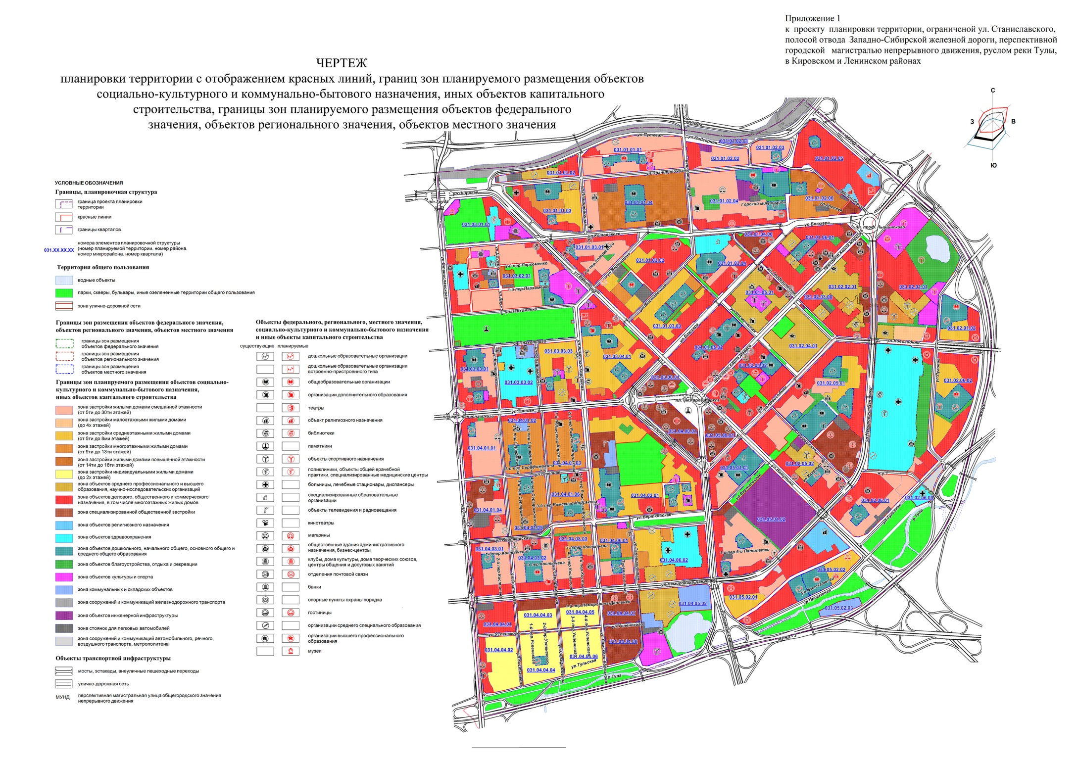
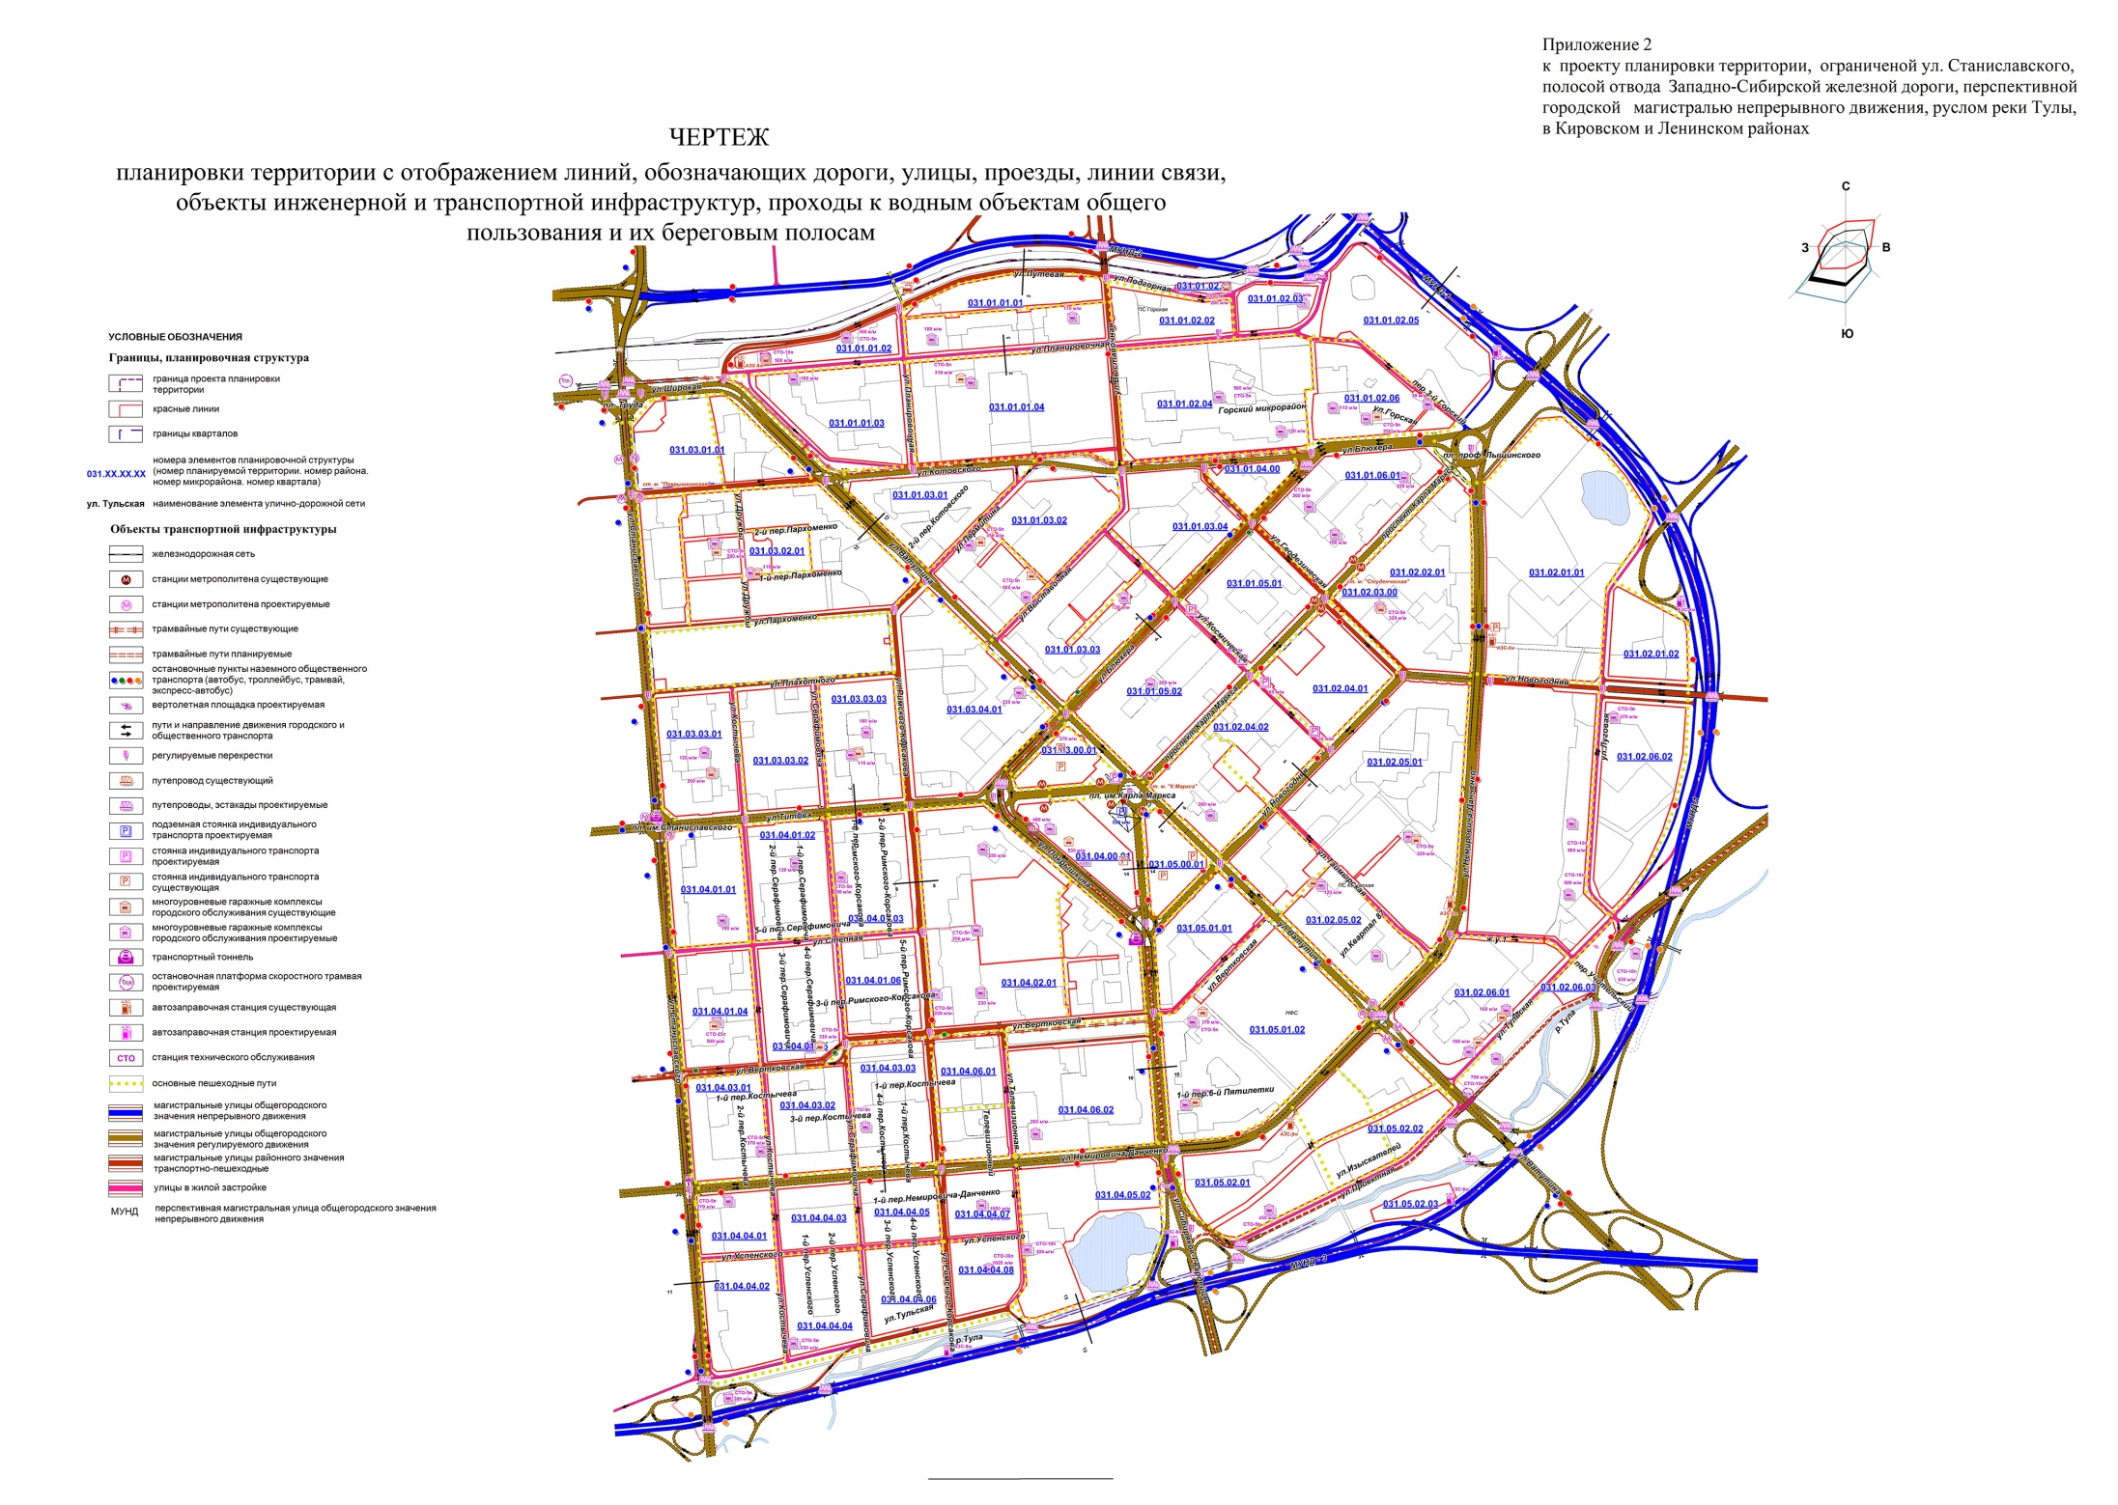
Приложение 3
к проекту планировки территории, ограниченной ул. Станиславского, полосой отвода Западно-Сибирской железной дороги, перспективной городской магистралью непрерывного движения, руслом реки Тулы, в Кировском и Ленинском районах

ПОЛОЖЕНИЯ
о размещении объектов капитального строительства федерального,
регионального и местного значения, характеристиках планируемого
развития территории, в том числе плотности и параметрах застройки
территории и характеристиках развития систем социального,
транспортного обслуживания и инженерно-технического
обеспечения, необходимых для развития территории

1. Характеристика современного использования

планируемой территории

Проект планировки территории, ограниченной ул. Станиславского, полосой отвода Западно-Сибирской железной дороги, перспективной городской магистралью непрерывного движения, руслом реки Тулы, в Кировском и Ленинском районах (далее – проект планировки) разработан в отношении территории, ограниченной ул. Станиславского, полосой отвода Западно-Сибирской железной дороги, перспективной городской магистралью непрерывного движения, руслом реки Тулы, в Кировском и Ленинском районах (далее – планируемая территория).
Планируемая территория расположена в Левобережной части города, в пределах Ленинского и Кировского районов города Новосибирска и ограничена:
с севера – железнодорожными путями Западно-Сибирской железной дороги;
с востока – створом перспективной магистральной улицы общегородского значения непрерывного движения (далее – МУНД-1);
с юга – руслом реки Тулы;
с запада – улицей Станиславского.
Значительная часть планируемой территории входит в зону левобережного центрального ядра города, где сконцентрированы объекты торгового и общественно-делового назначения городского уровня, объекты высшего и среднего специального образования. Центральная часть планируемой территории обслуживается действующей линией метрополитена. Функциональное использование планируемой территории – смешанное, преимущественно селитебное. С восточной стороны она граничит с перспективными рекреационными территориями прибрежной части реки Оби.
В центральной части планируемой территории выделяется общественно-планировочное ядро, которое группируется вдоль пр-кта Карла Маркса и площади им. Карла Маркса, ограничивается ул. Блюхера, ул. Покрышкина, ул. Новогодней, ул. Немировича-Данченко. Расположенный на площади им. Карла Маркса общественный центр левобережья еще не получил своего окончательного оформления и требует дальнейшего развития. В его состав входят торговые кварталы на площади им. Карла Маркса, кварталы учебных комплексов и студенческих городков Новосибирского государственного технического университета и Сибирского университета потребительской кооперации. Здесь же располагается ряд объектов среднего профессионального образования.
Жилая застройка большей части планируемой территории сформирована в период с 1940 по 1980 годы. Она включает малоэтажные дома барачного типа, расположенные в кварталах по ул. Костычева, ул. Степной, ул. Серафимовича, ул. Планировочной; среднеэтажные «сталинские» дома по ул. Станиславского, ул. Титова, ул. Котовского. Основной массив застройки представлен домами первых массовых серий: 5-этажными панельными и кирпичными домами, расположенными в кварталах по ул. Новогодней, ул. Блюхера, ул. Сибиряков-Гвардейцев, ул. Немировича-Данченко, ул. Станиславского, ул. Ватутина, по пр-кту Карла Маркса. Панельные и кирпичные дома 70 - 80-х годов постройки расположены отдельными группами по всей планируемой территории. Современная застройка 1990 - 2000 годов представлена на территории микрорайона Горский. Часть планируемой территории, расположенная со стороны долины реки Тулы, занята индивидуальной жилой застройкой.
Баланс существующего использования планируемой территории приведен в таблице 1.
Таблица 1

Баланс существующего использования планируемой территории

№  п/п | Вид использования | Площадь,  га | Процент к итогу

1 | 2 | 3 | 4
1 | Используемая часть планируемой территории
1.1 | Жилая застройка, в том числе: | 444,78 | 41,92
1.1.1 | Многоквартирная застройка | 339,07 | 31,96
1.1.2 | Индивидуальная застройка | 105,71 | 9,96
1.2 | Общественно-деловая застройка, в том числе: | 145,36 | 13,7
1.2.1 | Объекты делового, общественного и коммерческого назначения | 47,95 | 4,52
1.2.2 | Объекты среднего профессионального и высшего образования, научно-исследовательских организаций | 48,92 | 4,61
1.2.3 | Объекты здравоохранения, социального обеспечения | 40,96 | 3,86
1.2.4 | Объекты спортивно-оздоровительного назначения | 7,53 | 0,71
1.3 | Производственная застройка | 4,83 | 0,46
1.4 | Коммунально-складская застройка | 9,0 | 0,84
1.5 | Инженерная и транспортная инфраструктуры, в том числе: | 298,45 | 28,13
1.5.1 | Железнодорожный транспорт | 10,58 | 1,0
1.5.2 | Улично-дорожная сеть | 241,8 | 22,79
1.5.3 | Объекты автомобильного транспорта, общественного транспорта | 2,88 | 0,27
1.5.4 | Объекты энергетики, коммунального хозяйства | 16,65 | 1,57
1.5.5 | Объекты обслуживания транспорта | 26,54 | 2,5
1.6 | Рекреация, озеленение общего пользования | 48,21 | 4,54
1.7 | Территории сельскохозяйственного использования | 16,14 | 1,52
 | Итого используемой территории: | 966,77 | 91,12
2 | Неиспользуемая часть планируемой территории
2.1 | Для перспективного строительства | 41,06 | 3,88
2.2 | Муниципальные резервные территории | 53,17 | 5,0
 | Итого неиспользуемой территории: | 94,23 | 8,88
 | Всего: | 1061,0 | 100,0

2. Основные направления градостроительного развития

планируемой территории

2.1. Основные положения

Проект планировки выполнен с целью выделения элементов планировочной структуры планируемой территории, установления характеристик планируемого развития элементов планировочной структуры – микрорайонов и кварталов.
В соответствии с положениями Генерального плана города Новосибирска и принятыми планировочными решениями предусмотрены следующие основные направления развития планируемой территории:
формирование зоны левобережного центрального ядра в границах ул. Блюхера, ул. Новогодней, ул. Покрышкина, площади имени профессора Лыщинского;
преимущественное замещение индивидуальных жилых домов объектами средне- и многоэтажной жилой и общественной застройки;
реконструкция кварталов и участков, занятых домами барачного типа, с их расселением, сносом и замещением объектами современной застройки;
развитие озелененных территорий общего пользования на участках, прилегающих к створу Октябрьского моста, в пойме реки Тулы, развитие пешеходно-бульварной сети;
создание условий для пропуска транзитных потоков по внешнему транспортному полукольцу, образуемому МУНД-1, перспективной магистральной улицей общегородского значения непрерывного движения по пойме реки Тулы (далее – МУНД-3), перспективной магистральной улицей общегородского значения непрерывного движения в продолжении ул. Станционной (далее – МУНД-2);
улучшение условий для пропуска транспорта через центральную часть планируемой территории путем развития и реконструкции улично-дорожной сети (далее – УДС), транспортных пересечений;
обеспечение транспортно-пешеходных выходов на прибрежные территории реки Оби и реки Тулы;
учет направлений перспективного развития массовых видов пассажирского транспорта – линий метрополитена, трамвая и скоростного трамвая;
создание транспортно-пересадочных узлов на пересечениях магистральных улиц общегородского значения с линиями внеуличного пассажирского транспорта.
Проектом планировки предусматриваются следующие основные мероприятия по развитию планируемой территории:
завершение формирования общественно-торговых кварталов вокруг площади им. Карла Маркса с формированием пешеходной площади;
развитие общественно-жилой застройки в кварталах 031.01.05.02; 031.02.04.02 с размещением новых объектов общественного назначения;
вывод из жилищного фонда первой линии застройки пр-кту Карла Маркса на участке от ул. Космической до ул. Ватутина с размещением здесь объектов специализированной торговли, офисной недвижимости, арендуемых видов жилья и гостиниц, объектов общественного питания, культурно-досугового назначения либо замещение существующей застройки современными зданиями;
благоустройство и развитие территории учебного комплекса и студенческого городка Новосибирского государственного технического университета в кварталах 0.31.01.05.01 и 031.02.04.01;
размещение общественной и жилой застройки на бровке и склоновой части «Горского плато» в квартале 031.02.01.01;
завершение формирования застройки склоновой части «Горского плато» с размещением в кварталах 031.01.02.02, 031.01.02.03, 031.01.02.05, 031.01.02.06 жилой и общественной застройки;
размещение со стороны ул. Немировича-Данченко и дамбы Октябрьского моста объектов офисного, гостиничного, спортивно-оздоровительного назначения;
формирование вокруг существующего водоема в квартале 031.02.01.01 благоустроенного парка;
развитие кварталов общественно-жилой застройки 031.01.06.01 и 031.02.02.01 с размещением новых объектов общественного назначения;
размещение среднеэтажной жилой и общественной застройки с объектами социально-культурного и коммунально-бытового назначения в кварталах 031.02.01.02, 031.02.06.02;
размещение со стороны жилого микрорайона по ул. Стартовой объектов городского значения – комплекса кафедрального собора Русской Православной Церкви, объекта высшего образования, гостиницы;
в квартале 031.01.01.01 снос и расселение барачной застройки с размещением объектов нового жилья и социально-культурного и коммунально-бытового назначения, в том числе районного обслуживания – дома детского творчества, объектов физкультурно-оздоровительного назначения;
комплексная реконструкция кварталов 031.04.01.02, 031.04.01.03, 031.04.01.05, 031.04.01.06 с замещением барачной жилой застройки средне- и многоэтажным жильем, развитием и новым строительством объектов дошкольного, начального общего, основного общего и среднего общего образования;
комплексное развитие территории кварталов 031.04.03.01, 031.04.03.02, 031.04.03.03, 031.04.06.01 с замещением индивидуальной жилой застройки объектами новой общественно-жилой застройки и жилыми домами смешанной этажности;
строительство новых объектов дошкольного, начального общего, основного общего и среднего общего образования в кварталах 031.01.01.01, 031.01.01.03, 031.01.03.02, 031.02.01.02, 031.02.05.02, 031.02.06.02, 031.05.02.02, 031.04.02.01, 031.04.03.02, 031.04.03.03, 031.04.06.01, 031.04.04.04;
размещение здания театра в квартале 031.02.04.02;
расширение территории областной клинической больницы;
развитие УДС на продолжении ул. Планировочной и ул. Космической, предусматриваются новые улицы в микрорайоне Горском, пер. 3-м Горском;
развитие участков магистральных улиц районного значения по ул. Выставочной, ул. Путевой, ул. Подгорной;
размещение со стороны магистральных улиц общегородского значения новых объектов городского обслуживания – торгового центра по ул. Немировича-Данченко, высотных комплексов вдоль МУНД-3;
развитие сети улиц местного значения с продлением ул. Костычева, ул. Серафимовича, магистральных улиц районного значения по ул. Вертковской и ул. Римского-Корсакова;
размещение со стороны магистральных улиц общегородского значения ул. Немировича-Данченко, МУНД-1, МУНД-3 высотных общественных комплексов городского значения, торгового комплекса по ул. Ватутина.
Общая площадь жилищного фонда к 2030 году составит 4535,9 тыс. кв. м, в том числе нового строительства 645,1 тыс. кв. м.

2.2. Размещение объектов капитального строительства
различного назначения

Комплексная оценка градостроительной ситуации и оснований для развития планируемой территории определяет мероприятия по выявлению территорий преимущественного сохранения и территорий реорганизации сложившейся застройки для:
нового строительства жилищного фонда;
нового строительства объектов коммунально-складского, жилищно-коммунального назначения и объектов инженерной инфраструктуры;
размещения объектов социальной инфраструктуры;
размещения объектов гаражно-стояночного хозяйства;
выделения участков для создания новых объектов природно-рекреационного назначения (парков, скверов, бульваров);
развития УДС.
С учетом комплексной оценки градостроительной ситуации и оснований для развития планируемой территории разработаны проектные предложения, которые предусматривают:
размещение объектов в области электро-, тепло-, водоснабжения населения, водоотведения, автомобильных дорог местного значения, объектов физической культуры и массового спорта, образования и иных областей в связи с решением вопросов местного значения города Новосибирска в соответствии с Местными нормативами градостроительного проектирования города Новосибирска;
размещение объектов здравоохранения в соответствии с Региональными нормативами градостроительного проектирования.
Проектируемый баланс использования планируемой территории приведен в таблице 2.

Таблица 2

Проектируемый баланс использования планируемой территории

№  п/п | Показатель | Площадь, га

1 | 2 | 3
1 | Общая площадь планируемой территории | 1061,00
2 | Общественно-деловые зоны, в том числе: | 397,94
2.1 | Зона объектов делового, общественного и коммерческого назначения, в том числе многоэтажных жилых домов | 192,13
2.2 | Зона застройки объектами среднего профессионального и высшего образования, научно-исследовательских организаций | 39,31
2.3 | Зона объектов здравоохранения | 44,30
2.4 | Зона специализированной общественной застройки | 49,72
2.5 | Зона объектов дошкольного, начального общего, основного общего и среднего общего образования | 67,17
2.6 | Зона объектов религиозного назначения | 5,31
3 | Жилые зоны, в том числе: | 244,30
3.1 | Зона застройки жилыми домами повышенной этажности | 20,58
3.2 | Зона застройки многоэтажными жилыми домами | 43,73
3.3 | Зона застройки жилыми домами смешанной этажности | 94,09
3.4 | Зона застройки среднеэтажными жилыми домами | 56,92
3.5 | Зона застройки малоэтажными жилыми домами | 1,76
3.6 | Зона застройки индивидуальными жилыми домами | 27,22
4 | Производственные зоны, в том числе: | 8,76
4.1 | Зона коммунальных и складских объектов | 8,76
5 | Зоны и территории рекреационного назначения, в том числе: | 114,56
5.1 | Парки, скверы, бульвары, иные озелененные территории общего пользования | 68,81
5.2 | Зона объектов благоустройства, отдыха и рекреации | 22,58
5.3 | Зона объектов культуры и спорта | 23,17
6 | Зоны инженерной и транспортной инфраструктур, в том числе: | 260,60
6.1 | Зона объектов инженерной инфраструктуры | 16,07
6.2 | Зона сооружений и коммуникаций железнодорожного транспорта | 6,93
6.3 | Зона стоянок для легковых автомобилей | 10,18
6.4 | Зона сооружений и коммуникаций автомобильного, речного, воздушного транспорта, метрополитена | 1,66
6.5 | Зона улично-дорожной сети | 225,76

2.3. Развитие системы транспортного обслуживания

Предусматривается развитие существующих и строительство новых элементов системы транспортного обслуживания планируемой территории. Плотность УДС на расчетный срок планируется в размере 4,9 км/кв. км, что создаст условия для пропуска перспективных транспортных потоков. Предусматривается реконструкция существующих и строительство новых элементов УДС, в частности:
МУНД-1 и МУНД-3, расположенных по границе проекта планировки;
магистральных улиц общегородского значения регулируемого движения I класса по пр-кту Карла Маркса, ул. Ватутина, ул. Широкой, ул. Сибиряков-Гвардейцев, ул. Станиславского;
магистральных улиц общегородского значения регулируемого движения II класса по ул. Блюхера, ул. Покрышкина, ул. Новогодней, ул. Котовского, ул. Немировича-Данченко;
магистральных улиц районного значения по ул. Римского-Корсакова, ул. Выставочной (частично), ул. Котовского (частично), ул. Путевой, ул. Подгорной, ул. Новогодней (частично), ул. Вертковской, ул. Геодезической;
улиц местного значения различных категорий.
Общая протяженность УДС на расчетный срок увеличится на 64 % и достигнет 52,21 км, в том числе протяженность магистральных улиц составит 34,33 км. Положение установленных проектом планировки красных линий определяется шириной проезжей части улиц и дорог (таблица 3), шириной коридоров инженерно-технических коммуникаций, тротуаров, полос озеленения.
Показатели проезжей части улиц и дорог представлены в таблице 3.

Таблица 3

Показатели проезжей части улиц и дорог

№ п/п | Категория улиц, дорог | Расчетная скорость движения, км/час | Ширина полосы движения,  м | Количество  полос движения основной проезжей части в обоих направлениях

1 | 2 | 3 | 4 | 5
1 | Магистральная улица непрерывного движения | 100 | 3,75 | 6
2 | Магистральные улицы общегородского значения регулируемого движения I класса | 80 | 3,5 | 8-6-4
3 | Магистральные улицы общегородского значения регулируемого движения II класса | 80 | 3,5 | 8-6-4
4 | Магистральные улицы районного значения | 60 | 3,5 | 3-4
5 | Улицы в жилой застройке | 40 | 3,0 | 2-3

За основу решений в части транспортной инфраструктуры принята Генеральная схема развития УДС города Новосибирска.
Проектом планировки учтена необходимость строительства транспортных развязок. Многоуровневые развязки предусматриваются на всех пересечениях вдоль МУНД-1 и МУНД-3 – полные двухуровневые развязки предусмотрены с магистральными улицами, ведущими в сторону Октябрьского моста и перспективных мостовых переходов через реку Обь, а также на пересечениях с ул. Сибиряков-Гвардейцев, ул. Ватутина, ул. Станиславского. Ввиду сложных условий организации движения для нескольких видов наземного и рельсового транспорта по площади Труда – проезду Энергетиков предусмотрена трехуровневая развязка. Двухуровневые пересечения различной конфигурации использованы в центральной общественной зоне планируемой территории – планируемые здесь путепроводы на пересечениях ул. Блюхера – ул. Котовского, ул. Блюхера – ул. Титова, ул. Новогодней – ул. Немировича-Данченко, а также тоннельный участок на пересечении ул. Сибиряков-Гвардейцев – ул. Новогодней обеспечивают непрерывные режимы для основных направлений движения наземного и легкорельсового транспорта (далее – ЛРТ). Двухуровневые неполные развязки предусмотрены также на пересечениях магистральных улиц общегородского значения I и II класса для пропуска в непрерывном режиме главных потоков. Для выхода на смежные с планируемой территорией по ул. Выставочной и ул. Новогодней предусматриваются путепроводы с переходом через железнодорожную и автотранспортную магистрали.
Проектом планировки учитывается развитие Ленинской линии метрополитена в западном направлении с размещением станции метрополитена Площадь им. Станиславского, а также перспективной Кировской линии метрополитена глубокого заложения. Трассировка последней от площади им. Карла Маркса возможна в направлении ул. Сибиряков-Гвардейцев либо вдоль ул. Ватутина с размещением новой станции на пересечении с ул. Немировича-Данченко.
Развитие ЛРТ на планируемой территории предусматривает модернизацию существующих линий трамвая для организации участков скоростного движения, размещение новых участков скоростного движения, выполненных на конструктивно обособленном полотне. Сохраняется часть линий трамвая по ул. Вертковской и ул. Блюхера. Выход на перспективный мост через реку Обь предусматривается от линии по ул. Сибиряков-Гвардейцев с трассировкой вдоль набережной реки Тулы.
Развитие троллейбусного сообщения предусмотрено с продлением линии по ул. Станиславского в направлении Кировского района. Ввиду изменения участков УДС в районе площади им. Карла Маркса предусмотрен перенос троллейбусной линии с пр-кта Карла Маркса на ул. Блюхера и ул. Новогоднюю с организацией кругового движения. От площади имени профессора Лыщинского движение направлено по ул. Блюхера, ул. Покрышкина, ул. Новогодней, ул. Немировича-Данченко с выходом к площади имени профессора Лыщинского и выездом на Октябрьский мост.
Развитие автобусного сообщения предусматривается по новым и модернизируемым магистральным улицам общегородского и районного значения: ул. Блюхера, ул. Новогодней, ул. Геодезической, ул. Римского-Корсакова, перспективному продолжению ул. Станиславского в сторону Промышленной зоны Кировского района, ул. Выставочной в направлении жилого района Лесоперевалка, по ул. Путевой – ул. Подгорной. Движение экспресс-автобусов предусматривается по МУНД-1 и МУНД-3.
Общая протяженность линий пассажирского транспорта всех видов на расчетный срок увеличится на 58 % и достигнет 37,48 км.
Транспортно-пересадочные узлы формируются в местах пересадки между наземными и внеуличными видами пассажирского транспорта. В числе последних выступают железнодорожный транспорт, метрополитен, скоростной трамвай. Транспортно-пересадочные узлы развиваются на площади им. Карла Маркса, в районе станции метрополитена Студенческая, на площади им. Станиславского, площади Труда, на пересечении ул. Немировича-Данченко с ул. Ватутина и ул. Сибиряков-Гвардейцев, в районе платформы пригородных электропоездов «Жилмассив», при выездах на дамбу перспективных мостов через реку Обь.
На планируемой территории формируется сеть пешеходного движения, представленная системой бульваров, тротуарами в пределах УДС, дорожками и тротуарами внутриквартальных территорий, пешеходными площадями при транспортно-пересадочных узлах и объектах массового посещения. Сеть пешеходных улиц и бульваров ориентируется в направлении движения к объектам массового посещения, в первую очередь – к транспортно-пересадочным узлам. Формируются пешеходные выходы к прибрежным территориям реки Оби и реки Тулы.
Предусматривается развитие многоуровневой системы хранения индивидуального автотранспорта. Выделяются зоны размещения для следующих объектов:
многоуровневые гаражные комплексы городского обслуживания с радиусами доступности до 1500 м в условиях реконструкции;
гаражные комплексы районного обслуживания с радиусами доступности до 150 м и вместимостью до 500 машино-мест.
Автопарковочные комплексы и стоянки местного обслуживания размещаются в пределах земельных участков объектов капитального строительства. В состав проезжей части улиц местного значения включаются дополнительные полосы, используемые для временного хранения автотранспорта. Данные мероприятия позволят организовать на планируемой территории 95,07 тыс. машино-мест на стоянках всех видов, в том числе 44,43 тыс. машино-мест в составе гаражных комплексов. Предусматривается размещение станций технического обслуживания индивидуального транспорта и автозаправочных станций общим объемом 310 постов и 68 заправочных мест соответственно с учетом существующих и частично сохраняемых объектов.

2.4. Развитие системы инженерно-технического обеспечения

2.4.1. Общая часть

В основу разработки предложений по инженерному обеспечению положены исходные данные архитектурно-планировочного раздела проекта планировки, включающие показатели общей площади застройки и численности населения планируемой территории, а также Генерального плана города Новосибирска.
В процессе разработки проектных решений по каждому виду инженерного оборудования определены приросты нагрузок и расходов, а также потребные мощности сооружений и направления трасс трубопроводов.
На данной стадии проектирования для планируемой территории разработаны принципиальные предложения по инженерному обеспечению планируемой территории системами водоснабжения, хозяйственно-бытовой канализации, дождевой канализации, тепло- и электроснабжению, телефонизации и радиофикации.

2.4.2. Водоснабжение

Предусматривается развитие централизованной системы холодного водоснабжения от коммунальных сетей города. Водоснабжение центральной части планируемой территории предусматривается от сетей водопровода I зоны водоснабжения левобережной части города. Водоснабжение части планируемой территории, ограниченной ул. Немировича-Данченко, ул. Магнитогорской, ул. Ватутина, обеспечивается от сетей водопровода II зоны водоснабжения левобережной части города. Схема водопроводных сетей кольцевая. Предусматривается размещение водопровода Д 600 мм по ул. Ватутина, от водовода Д 600 мм по ул. Немировича-Данченко до водопровода Д 600 мм возле реки Тулы. Дополнительно прокладывается водопровод Д 300 мм по ул. Немировича-Данченко от водопровода Д 250 мм по ул. Сибиряков-Гвардейцев до водопровода Д 500 мм по ул. Таймырской, вдоль кварталов 031.02.01.01, 031.02.01.02, 031.02.06.02, 031.02.06.01 – Д 300 мм. Предусматривается закольцовка магистральных сетей по ул. Планировочной, ул. Путевой, ул. Подгорной, ул. Успенской, ул. Тульской трубопроводом Д 300 мм. В местах размещения транспортных сооружений автодорожных развязок предусматривается перекладка участков сетей водоснабжения. В частности перекладываются участки водопровода по ул. Блюхера и ул. Ватутина с размещением в составе планируемых проходных каналов совместно с другими сетями инженерно-технического обеспечения города.
Противопожарный водопровод планируемой территории объединен с хозяйственно-питьевым. Для наружного пожаротушения на водопроводных сетях должны устанавливаться пожарные гидранты.
Водопроводные сети.
Расположение трубопроводов было определено на основании разрабатываемого проекта планировки согласно «СП 42.13330.2016. Свод правил. Градостроительство. Планировка и застройка городских и сельских поселений. Актуализированная редакция. СНиП 2.07.01-89*».
Проектом планировки принято обеспечение централизованным водоснабжением всех потребителей.
Проектируемая схема водоснабжения предусматривает подачу воды питьевого качества (в соответствии с «СанПиН 2.1.4.1074-01. 2.1.4. Питьевая вода и водоснабжение населенных мест. Питьевая вода. Гигиенические требования к качеству воды централизованных систем питьевого водоснабжения. Контроль качества. Гигиенические требования к обеспечению безопасности систем горячего водоснабжения. Санитарно-эпидемиологические правила и нормативы»).
На проектируемой водопроводной сети устанавливаются водопроводные колодцы и камеры с арматурой для выпуска воздуха, для выделения ремонтных участков, для сброса воды при опорожнении трубопроводов.
Сети водопровода – кольцевого и тупикового типа.
Магистральные водопроводные сети прокладываются подземно в траншее на глубине 3 - 3,5 метра.
Проектируемая система хозяйственно-питьевого водоснабжения предназначена для подачи воды питьевого качества к санитарно-техническим приборам жилых и общественных зданий, полива зеленых насаждений, проездов и противопожарных нужд.
Для циркуляции воды и повышения давления в трубах используются водяные насосы для подъема воды на верхние этажи многоэтажных домов. Установка водяных насосов предусмотрена в индивидуальных тепловых пунктах.
Расстановка пожарных гидрантов на сети должна обеспечить пожаротушение любого здания не менее чем от двух гидрантов.
Трассировка магистральных сетей и диаметр трубопроводов должны быть уточнены на последующих стадиях проектирования.
Нормы удельного водопотребления и расходы воды на хозяйственно-питьевые нужды рассчитаны поквартально.
C целью сокращения потребления свежей воды предусматривается внедрение оборотных и повторно используемых систем водоснабжения.

2.4.3. Водоотведение

Раздел выполнен в соответствии с требованиями СП 32.13330.2012 «Свод правил. Канализация. Наружные сети и сооружения. Актуализированная редакция СНиП 2.04.03-85 (с изменением № 1)», СанПиН 2.2.1/2.1.1.1200-03 «Санитарно-эпидемиологические правила и нормативы. Проектирование, строительство, реконструкция и эксплуатация предприятий, планировка и застройка населенных мест. Санитарно-защитные зоны и санитарная классификация предприятий, сооружений и иных объектов».
Сети самотечной канализации выполняются из гофрированных полиэтиленовых безнапорных труб по требованиям ГОСТ Р 54475-2011 «Национальный стандарт Российской Федерации. Трубы полимерные со структурированной стенкой и фасонные части к ним для систем наружной канализации. Технические условия».
Сети напорной канализации необходимо выполнить из напорных полиэтиленовых труб по требованиям ГОСТ 18599-2001 «Национальный стандарт Российской Федерации. Трубы напорные из полиэтилена. Технические условия».
При производстве работ необходимо руководствоваться требованиями и нормами «СП 32.13330.2012. Свод правил. Канализация. Наружные сети и сооружения. Актуализированная редакция СНиП 2.04.03-85 (с изменениями №1)».
При пересечении проектируемых сетей с существующими подземными коммуникациями все работы необходимо вести согласно «СП 45.13330.2017. Свод правил. Земляные сооружения, основания и фундаменты Актуализированная редакция. СНиП 3.02.01-87», «СП 86.13330.2014. Свод правил. Магистральные трубопроводы. Актуализированная редакция СНиП III-42-80*».
Для обеспечения комфортной среды проживания населения проектом планировки предлагается обеспечить централизованной системой канализации административно-хозяйственные здания и жилую застройку, расположенные на планируемой территории.
Отвод хозяйственно-бытовых стоков от новых объектов застройки выполняется в существующие коллекторы Д 500 – 2000 мм. Предусматривается вынос магистральных труб за проезжую часть по ул. Ватутина Д 600 – 700 мм, ул. Станиславского – Д 200 мм, замена труб на Д 800 мм по ул. Планировочной, на Д 500 мм – по ул. Немировича-Данченко. Запроектирована прокладка труб Д 300 – 500 мм по кварталам 031.04.04.03, 031.04.04.04, 031.04.04.05, 031.04.04.06, 031.04.04.07, 031.04.04.08, 031.03.03.01. Возможна перекладка сетей Д 300 – 1000 мм в местах размещения транспортных сооружений автодорожных развязок.

2.4.4. Теплоснабжения

Предусматривается развитие централизованной системы теплоснабжения для существующих и проектируемых жилых, административных и общественных зданий. Снабжение предусматривается от существующих источников тепла – теплоэлектроцентралей (далее – ТЭЦ) -2, ТЭЦ-3 и части сохраняемых индивидуальных котельных. Теплоснабжение кварталов сохраняемой застройки предусматривается от существующих центральных тепловых пунктов (далее – ЦТП). В застроенных кварталах с планируемым размещением новых потребителей теплоснабжение предусматривается от существующих ЦТП, подлежащих реконструкции с установкой дополнительного оборудования. В кварталах новой застройки предусматривается строительство новых ЦТП. Для этого от магистральных тепловых сетей выполняются ответвления Д 2 х 150 (2 х 250) мм для подключения проектируемых ЦТП.
Предусмотрена реконструкция участков теплотрасс по ул. Новогодней с увеличением до Д 2 х 400 мм, по ул. Степной и ул. Серафимовича – до Д 2 х 700 мм, по ул. Планировочной, ул. Котовского, ул. Космической – до Д 2 х 800 мм, по ул. Ватутина – до Д 2 х 1000 мм. Новое строительство теплотрасс Д 2 х 400 мм предусмотрено по ул. Пархоменко, ул. Плахотного, ул. Степной. Реконструкция с переходом в проходном канале через проезжую часть ул. Сибиряков-Гвардейцев и ул. Покрышкина предусмотрена для теплотрассы Д 2 х 400 мм. Выносы в проходной канал предусмотрены для участков теплотрасс Д 2 х 400 мм, Д 2 х 700 мм, Д 2 х 1000 мм вдоль ул. Ватутина, участка Д 2 х 500 мм по ул. Блюхера. Выносы также предусмотрены для теплотрасс Д 2х 400 мм по ул. Новогодней и ул. Станиславского, Д 2 х 500 мм по ул. Горской и ул. Немировича-Данченко, Д 2 х 700 мм по ул. Блюхера, Д 2 х 800 мм по ул. Тульской.
Сохраняемая индивидуальная жилая застройка в кварталах 031.04.04.03, 031.04.04.04, 031.04.04.05, 031.04.04.06 обеспечивается теплом от индивидуальных котельных на природном газе. Подключение зданий высотой более 12 этажей к тепловым сетям выполняется по независимой схеме. Размещение новых ЦТП необходимо уточнить на этапе архитектурно-строительного проектирования.

2.4.5. Газоснабжение

Природный газ планируется использовать на нужды отопления коммунально-бытовых и мелкопромышленных потребителей, приготовление пищи в жилых домах не выше 10 этажей. Система газоснабжения принята смешанная, состоящая из кольцевых и тупиковых газопроводов. Проектируемые газопроводы высокого давления подключаются к существующей газораспределительной сети города. На расчетный срок в кварталах 031.01.05.02, 031.02.04.02, 031.01.03.03, 031.03.03.01, 031.03.03.02, 031.03.03.03, 031.03.04.01, 031.04.06.02 предусматривается перевод существующих многоквартирных жилых домов со снабжения сжиженным углеводородным газом (далее – СУГ) на природный газ. На месте резервуаров СУГ размещаются газорегуляторные пункты (далее – ГРП) и выполняется прокладка газопроводов для подключения к городским сетям. Также предусматривается:
размещение новых ГРП в кварталах жилой застройки;
прокладка газопроводов высокого давления по ул. Плахотного, ул. Новогодней, ул. Космической;
строительство подземных газопроводов высокого давления соответствующей протяженности Д 150 мм – 750 м, Д 100 мм – 500 м, Д 80 мм – 1200 м, Д 50 мм – 800 м;
строительство подземного и надземного газопроводов низкого давления Д < 100 мм общей протяженностью 5500 м.

2.4.6. Электроснабжение

При разработке проектных предложений по электроснабжению новой застройки в границах проекта планировки были использованы нормативные показатели, рекомендуемые Инструкцией по проектированию городских электрических сетей: РД 34.20.185-94, СП 31-110-2003 «Проектирование и монтаж электроустановок жилых и общественных зданий».
В проекте планировки на перспективу учитывалось, что 100 % новой жилой застройки будет оборудовано электроплитами.
В связи с перегрузкой существующих подстанций (далее – ПС) ПС-110 кВ, расположенных на планируемой территории, а также для обеспечения прироста перспективной нагрузки в размере 23,87 МВт, проектом планировки предлагается реконструкция ПС с увеличением мощности установленного оборудования. Предусматривается вынос воздушных линий (далее – ВЛ) 110 кВ (К-19/20) в кабельные линии соответствующего класса напряжения на следующих участках: по ул. Римского-Корсакова – ул. Ватутина, по ул. Вертковской от ул. Римского-Корсакова до ПС «Кировская», по ул. Немировича-Данченко от ул. Станиславского до ул. Римского-Корсакова. Новые кабельные линии (далее – КЛ) 110 кВ размещаются в створе перечисленных улиц.
Для равномерного распределения электроэнергии на планируемой территории предусматривается использование существующих распределительных подстанций (далее – РП) и постройка новых РП-10 кВ, размещенных в центре перспективных нагрузок в кварталах 031.01.02.04, 031.02.01.02, 031.05.02.02, 031.04.03.03. Питание новых РП-10 кВ предусматривается по КЛ-10 кВ от ПС «Кировская» и ПС «Горская» по двум взаиморезервируемым линиям, прокладываемым в траншеях или кабельных каналах на расстоянии не менее 2 м друг от друга кабелями из сшитого полиэтилена. При технической возможности предлагается произвести ревизию и реконструкцию существующих РП-10 кВ для увеличения пропускной способности, а также кабельных линий, питающих РП-10 кВ, с увеличением сечения питающего кабеля. Предусматривается размещение новых тепловых подстанций (далее – ТП) ТП 10/0,4кВт-2х1000 кВА количеством порядка 35 шт. Количество, тип, мощность и места размещение новых РП и ТП уточняются на этапах архитектурно-строительного проектирования.

2.4.7. Связь и информатизация

Существующие линейные сооружения связи (линии связи, контейнер-аппаратные с технологическим оборудованием связи), попадающие в зону застройки, подлежат переносу с размещением вдоль существующих и проектируемых улиц.

2.4.8. Дождевая канализация

В проекте планировки организация поверхностного водоотвода принята при помощи развитой ливневой сети. Запроектированная система водостоков проложена по проектируемым улицам и проездам по направлениям максимальных уклонов рельефа.
Открытые водостоки представляют собой придорожные водоотводные лотки, расположенные по краям проезжей части, которые собирают поверхностный сток и отводят его в дождеприемные колодцы закрытой водосточной ливневой сети.
Проектом планировки предусматриваются мероприятия по организации рельефа и развитию системы ливневой канализации на всей планируемой территории. Общий характер рельефа позволяет обеспечить естественный сток поверхностных вод в направлении реки Оби и реки Тулы. Отвод с застроенных кварталов осуществляется на отметки УДС по открытым лоткам проезжей части либо непосредственно в систему ливневой канализации. Вертикальная планировка предусматривается с преимущественным сохранением отметок действующих магистральных улиц. Длина свободного пробега поверхностных вод по УДС ограничена 150 - 200 м. Перед проведением планировки на участках застройки должны предусматриваться мероприятия по снятию и сохранению существующего плодородного слоя почвы для его последующего использования при озеленении планируемой территории.
Предусматривается развитие закрытой системы ливневой канализации для отвода дождевых, талых и поливомоечных стоков с селитебных и коммунальных территорий. На планируемой территории сформировано три площади стока. Организация выпусков предусмотрена в открытые водоемы реки Оби и реки Тулы с использованием очистных сооружений закрытого типа общим количеством 5 шт. и общей пропускной способностью 21,8 куб. м/сек. Степень очистки стоков должна соответствовать предельно допустимой концентрации водоемов рыбохозяйственного и хозяйственно-бытового назначения. Часть стока отводится в существующий коллектор Д 2500 мм, расположенный по ул. Широкой.
В связи с размещением в долине реки Тулы МУНД-3 предусматривается спрямление части речного русла. Параллельно МУНД-3 размещается открытый канал с укрепленными откосами, водопропускными трубами (тоннелями) под транспортными сооружениями перспективных автодорожных развязок, благоустроенной набережной, обустроенными местами сброса очищенных стоков ливневой канализации.
Охрана окружающей среды.
Неорганизованный поверхностный сток загрязняет речное пространство. Фильтрация из негерметичных септиков и слив поверхностных вод на поверхность земли – основные источники загрязнения почв и грунтовых вод.
К мероприятиям, исключающим загрязнение поверхностного стока промышленными загрязнениями, относятся:
локализация на промплощадках загрязняющих выбросов через дымовые трубы и системы вентиляции;
устройство автономных систем канализации на территориях коммунально-складских объектов, локальная очистка от всех специфических для этих объектов загрязнений и сброс в водоприемники и городские системы ливневой канализации в очищенном виде (при необходимости). Локальные системы промливневой канализации должны принимать весь сток с территории коммунально-складских объектов, не допуская его на жилую застройку, улицы и дороги;
запрет вывозки загрязненного снега на сельские свалки. Он должен либо складироваться на месте, либо через снеготаялки проходить очистку на очистных сооружениях при коммунально-складских объектах.
Мероприятия по инженерной подготовке планируемой территории направлены не только на создание более благоприятных условий для строительства и эксплуатации сооружений, но и являются важнейшими природоохранными мероприятиями, позволяющими обеспечить нормальные экологические условия в городе.
Строительство ливневой сети с последующей очисткой стока и вертикальная планировка планируемой территории обеспечат организованный отвод и очистку поверхностных вод и исключат загрязнение водоемов.
Очистка поверхностного стока.
Очистка поверхностного стока производится на очистных сооружениях закрытого типа.

В проекте планировки предусмотрена очистка наиболее загрязненной части поверхностного стока на очистных сооружениях, устраиваемых на устьевых участках коллекторов ливневой канализации перед выпуском в водоемы.
Очистные сооружения поверхностного стока представляют собой комплекс емкостных сооружений, заглубленных ниже поверхности земли. Очистные сооружения предназначены для очистки от плавающего мусора, взвешенных частиц и маслонефтепродуктов. Задержка плавающего мусора производится съемными мусороулавливающими решетками. В состав очистных сооружений входят пескоилоуловители, нефтеуловители и сорбционные фильтры доочистки.
Пескоилоуловители предназначены для улавливания и сбора песка, взвешенных, плавающих веществ.
Принцип действия пескоилоуловителя основан на гравитации: сточная вода поступает в приемный отсек установки, где происходит частичное снижение ее скорости. Затем в рабочей части уловителя, по мере движения воды, скорость течения снижается до такой степени, что взвешенные вещества, находящиеся в воде, начинают осаждаться на дно отделителя. Скопившийся на дне уловителя осадок удаляется через стояк для откачки осадка. Частично освобожденная от взвешенных веществ вода проходит дополнительную очистку на тонкослойных фильтрующих блоках.
Нефтеловушки (нефтеуловители) представляют собой оборудование полной заводской готовности, предназначенное для улавливания и сбора нефтепродуктов из поверхностных (дождевых) и производственных сточных вод. Нефтеуловитель эффективно устраняет нефтепродукты из сточных вод. Степень очистки по нефтепродуктам – до 0,3 мг/л, а по взвешенным веществам – до 12 мг/л. Вода, подающаяся на очистку в нефтеуловитель, должна иметь следующие параметры: содержание взвешенных веществ не более 200 мг/литр, нефтепродуктов не более 100 - 120 мг/литр. Эти параметры обеспечивает установленный перед нефтеуловителем пескоилоуловитель.
В отстойниках принята система двухступенчатой очистки. Опыт проектирования аналогичных очистных сооружений показывает, что принятая система очистки обеспечивает эффект очистки от взвешенных веществ и нефтепродуктов на 95 %. Более подробно эффект очистки в зависимости от исходных данных по загрязнениям поверхностного стока должен быть определен на дальнейших стадиях проектирования.
Принятая конструкция очистного сооружения обеспечивает очистку поверхностного стока до предельно допустимых концентраций рыбохозяйственного водоема.

2.5. Мероприятия по защите планируемой территории от воздействия опасных геологических процессов, чрезвычайных ситуаций
природного и техногенного характера

К возможным опасным геологическим процессам, способным оказать негативное влияние на объекты капитального строительства планируемой территории, относятся:
подтопление грунтовыми и поверхностными водами на территориях, прилегающих к пойме реки Оби и реки Тулы;
водная эрозия склонов «Горского плато», речных долин и водотоков;
просадочные свойства и пучение грунтов на отдельных участках.
На придолинных территориях протекающих рек подземные конструкции зданий и сооружений могут испытывать воздействие грунтовых вод. Для обеспечения требуемой нормы осушения при размещении жилой и общественно-деловой застройки здесь может потребоваться проведение мероприятий по защите от воздействия грунтовых вод либо подъему проектных отметок рельефа.
Для предотвращения водной эрозии склонов «Горского плато» и возможных оползневых явлений должны предусматриваться основные мероприятия:
регулирование стока поверхностных вод с помощью вертикальной планировки территории и устройства системы поверхностного водоотвода;
предотвращение попадания поверхностного стока с водораздельных территорий на защищаемые склоны;
предотвращение инфильтрации воды в грунт путем оборудования всей застроенной территории системой ливневой канализации;
агролесомелиорация склонов с высадкой крупномерных деревьев, кустарника, многолетних трав;
комплексное благоустройство склонов.
Комплексное благоустройство предусматривается также для прирусловой части реки Тулы с устройством спрямленного участка русла вдоль МУНД-3.
Застраиваемые кварталы обеспечиваются кольцевыми участками городского водопровода, оборудованными пожарными гидрантами. Вся планируемая территория входит в зону обслуживания существующих и планируемых к размещению служб экстренного реагирования города:
подстанции скорой медицинской помощи (ул. Троллейная, 29);
пожарных частей, расположенных на смежных с планируемой территориях, – № 6 (ул. Широкая, 36) и № 9 (ул. Сибиряков-Гвардейцев, 52).
На планируемой территории отсутствуют потенциально опасные объекты. Часть территории попадает в зону возможного поражения ТЭЦ-2 – пожаро-взрывоопасного объекта. Жилая застройка планируемой территории расположена с разрывом не менее 500 м от данного объекта с наветренной стороны на более высоких отметках рельефа. На указанном объекте должны быть разработаны варианты возможных производственных аварий, установлены масштабы возможных последствий, планы их ликвидации, локализации поражения, эвакуации населения.
Часть планируемой территории в районе ул. Станиславского от пл. Труда до ул. Плахотного и подножье склона «Горского плато» попадает в зону возможного катастрофического паводка реки Оби. Уровни паводка затрагивают существующую и планируемую застройку в минимальной степени. Участки возможного затопления находятся в непосредственной транспортно-пешеходной доступности расположенных рядом незатапливаемых территорий, что позволит в случае необходимости оперативно организовать эвакуацию населения на вышележащие отметки рельефа.

3. Положения о размещении объектов капитального строительства
федерального, регионального и местного значения

3.1. Размещение объектов капитального строительства

федерального значения

Существующие и строящиеся на планируемой территории объекты капитального строительства федерального значения на расчетный срок сохраняются. Для размещения проезжей части и элементов поперечного профиля магистральной улицы районного значения, планируемой вдоль железнодорожных путей по ул. Путевой и ул. Подгорной, может потребоваться резервирование около 3,5 га территории, используемой открытым акционерным обществом «Российские железные дороги».

3.2. Размещение объектов капитального строительства

регионального значения

На расчетный срок предусматривается:
расширение территории областного государственного учреждения здравоохранения «Государственная Новосибирская областная клиническая больница»;
строительство поликлиник в кварталах 031.03.01.01, 031.04.01.04.
Другие существующие на планируемой территории объекты капитального строительства регионального значения на расчетный срок сохраняются. Размещение новых объектов не предусмотрено.

3.3. Размещение объектов капитального строительства местного значения

На расчетный срок на планируемой территории предусматривается реконструкция с увеличением вместимости следующих объектов образования:
муниципального бюджетного общеобразовательного учреждения средней общеобразовательной школы № 27 – с расширением до 700 мест;
муниципального бюджетного общеобразовательного учреждения средней общеобразовательной школы № 94 – с расширением до 935 мест;
муниципального бюджетного общеобразовательного учреждения средней общеобразовательной школы № 171 – с расширением до 1000 мест;
муниципального бюджетного общеобразовательного учреждения средней общеобразовательной школы № 210 – с расширением до 1000 мест;
муниципального казенного дошкольного образовательного учреждения города Новосибирска «Детский сад №15 общеразвивающего вида с приоритетным осуществлением физического развития детей» по пер. 4-му Римского-Корсакова, 14 – с расширением до 190 мест;
муниципального казенного дошкольного образовательного учреждения города Новосибирска «Детский сад №15 общеразвивающего вида с приоритетным осуществлением физического развития детей» по ул. Вертковской, 8/3 – с расширением до 190 мест.
На расчетный срок предусматривается размещение и строительство новых объектов общего среднего и дошкольного образования соответствующей расчетной вместимости:
общеобразовательной организации на 600 мест в квартале 031.02.01.02;
общеобразовательной организации I ступени обучения на 366 мест в квартале 031.01.01.01;
общеобразовательной организации на 500 мест в квартале 031.01.02.04;
общеобразовательной организации на 550 мест в квартале 031.01.03.02;
общеобразовательной организации на 900 мест в квартале 031.04.03.02;
общеобразовательной организации на 730 мест в квартале 031.05.02.02;
общеобразовательной организации на 600 мест в квартале 031.02.06.02;
дошкольной образовательной организации на 161 место в квартале 031.02.01.02;
дошкольной образовательной организации на 85 мест в квартале 031.01.01.03;
дошкольной образовательной организации на 120 мест в квартале 031.01.02.03;
дошкольной образовательной организации на 150 мест в квартале 031.01.02.05;
дошкольной образовательной организации на 115 мест в квартале 031.04.01.01;
дошкольной образовательной организации на 105 мест в квартале 031.04.01.03;
дошкольной образовательной организации на 75 мест в квартале 031.04.02.01;
дошкольной образовательной организации на 125 мест в квартале 031.04.03.01;
дошкольной образовательной организации на 110 мест в квартале 031.04.03.03;
дошкольной образовательной организации на 160 мест в квартале 031.04.04.04;
дошкольной образовательной организации на 165 мест в квартале 031.04.06.01;
дошкольной образовательной организации на 150 мест в квартале 031.05.02.01;
дошкольной образовательной организации на 150 мест в квартале 031.02.05.02;
дошкольной образовательной организации на 142 места в квартале 031.02.06.02;
дошкольной образовательной организации встроено-пристроенного типа на 50 мест в квартале 031.01.02.05 и в квартале 031.03.04.01.
На расчетный срок предусматривается строительство организаций дополнительного образования:
домов детского творчества в кварталах 031.01.01.01, 031.03.04.01;
детской школы искусств в квартале 031.04.03.02.
На расчетный срок предусматривается размещение и строительство объектов физкультурно-оздоровительного назначения в кварталах 031.02.01.01, 031.01.01.01, 031.01.02.06, 031.03.03.02, 031.04.02.01, 031.01.02.04, 031.02.06.01, 031.03.03.01, 031.04.02.01.
На расчетный срок предусматривается размещение и строительство объектов культуры городского значения:
музея им. А. И. Покрышкина в квартале 031.03.01.01.
На расчетный срок предусматривается размещение новых объектов озеленения общего пользования:
парка с благоустроенным водоемом в квартале 031.02.01.01;
зоны активного отдыха с благоустроенным водоемом в квартале 031.04.05.02;
сквера в квартале 031.03.01.01;
сквера с благоустроенной набережной вдоль русла реки Тулы;
городских бульваров по ул. Вертковской, ул. Серафимовича, ул. Горской;
местной сети бульваров и скверов на внутриквартальных территориях.
На расчетный срок предусматривается реконструкция существующих и строительство новых объектов УДС соответствующей протяженности в пределах установленных проектом планировки красных линий:
строительство участка МУНД-3 (2,25 км) с транспортными развязками в двух уровнях – в составе «Юго-Западного транзита города Новосибирска»;
строительство участка МУНД-1 (4,32 км) с транспортными развязками в двух уровнях;
расширение проезжей части участка магистральной улицы общегородского значения регулируемого движения I класса на дамбе Октябрьского моста (0,33 км);
расширение проезжей части участка магистральной улицы общегородского значения регулируемого движения I класса с устройством на разделительной полосе обособленного полотна скоростного трамвая, строительством транспортных развязок, в том числе в двух уровнях по ул. Сибиряков-Гвардейцев (от ул. Покрышкина до МУНД-3 – 1,21 км);
устройство разделительной полосы шириной 2 м на участках магистральных улиц общегородского значения регулируемого движения I класса по ул. Ватутина (от ул. Новогодняя до МУНД-1 – 1,32 км), ул. Станиславского (от пл. Труда до ул. Немировича-Данченко – 2,78 км);
строительство участка магистральной улицы общегородского значения регулируемого движения I класса по ул. Станиславского (от ул. Немировича-Данченко до МУНД-3 – 0,73 км);
расширение проезжей части участков магистральных улиц общегородского значения регулируемого движения II класса с устройством разделительной полосы шириной 2 м по ул. Немировича-Данченко (от ул. Станиславского до ул. Сибиряков-Гвардейцев – 1,57 км), шириной 8,8 м по ул. Блюхера (от ул. Котовского до ул. Покрышкина – 1,51 км), шириной 11 м по ул. Покрышкина (0,64 км), разделительных полос различной ширины по ул. Блюхера (от площади имени профессора Лыщинского до ул. Котовского – 0,5 км), без разделительной полосы по ул. Новогодней (от ул. Покрышкина до ул. Немировича-Данченко – 1,43 км) и ул. Котовского (1,6 км);
устройство разделительной полосы шириной 2 м на участках магистральных улиц общегородского значения регулируемого движения II класса по ул. Титова (1,13 км), ул. Немировича-Данченко (от ул. Сибиряков-Гвардейцев до площади имени профессора Лыщинского – 2,84 км);
расширение до 15 м проезжей части участков магистральных улиц районного значения по ул. Геодезической (от ул. Блюхера до ул. Котовского – 0,23 км), ул. Римского-Корсакова (от ул. Немировича-Данченко до ул. Ватутина – 1,98 км), ул. Выставочной (от ул. Котовского до ул. Подгорной – 0,62 км), ул. Котовского (от ул. Ватутина до ул. Станиславского – 0,59 км), ул. Вертковской (от ул. Серафимовича до ул. Телевизионной – 0,52 км);
расширение до 11,5 м проезжей части участка магистральной улицы районного значения по ул. Геодезической (от пр-кта Карла Маркса до ул. Блюхера – 0,32 км);
строительство участков магистральных улиц районного значения с шириной проезжей части 15 м по ул. Новогодней (от ул. Немировича-Данченко до Радиальной магистрали с использованием существующих участков – 0,73 км), ул. Римского-Корсакова (от ул. Немировича-Данченко до ул. Тулинской - 0,74 км), по ул. Путевой и ул. Подгорной (всего 2,21 км);
расширение до 9 м ул. Выставочной (от ул. Ватутина до ул. Котовского – 0,72 км), ул. Планировочной (2 участка от ул. Широкой до ул. Выставочной и от ул. Котовского до ул. Путевой – всего 1,79 км), ул. Таймырской (0,7 км), ул. Вертковской (от ул. Сибиряков-Гвардейцев до ул. Ватутина – 0,49 км), ул. Костычева (от ул. Плахотного до ул. Успенского – 1,86 км), ул. Серафимовича (от ул. Плахотного до ул. Немировича-Данченко – 1,62 км), ул. Успенского (от ул. Станиславского до ул. Костычева – 0,26 км);
строительство участков улиц местного значения с шириной проезжей части 9 м по ул. Космической (от ул. Блюхера до ул. Выставочной – 0,68 км), ул. Планировочной (от ул. Выставочной до ул. Подгорной – 0,35 км), ул. Костычева (от ул. Успенского до ул. Тульской – 0,35 км), ул. Проектной (0,9 км), ул. Тульской (от ул. Телевизионной до ул. Станиславского – 1,01 км), ул. Тульской (от МУНД-1 до ул. Ватутина с использованием существующих участков – 1,05 км), ул. Луговой (1,36 км), улиц с проектными номерами «ж.у. 1» (0,4 км), «ж.у. 2» (0,3 км);
строительство участков улиц местного значения с шириной проезжей части 7 м по ул. Горской (0,37 км), с использованием существующих участков по ул. Телевизионной (0,93 км) и 3-му пер. Горскому (0,64 км);
строительство участка улицы местного значения в районе индивидуальной и малоэтажной жилой застройки по ул. Серафимовича (от ул. Немировича-Данченко до ул. Тульской – 0,52 км).

3.4. Система озеленения планируемой территории

При проектировании новой застройки в расчет планируемой территории включаются участки природного комплекса с преобладанием растительности и (или) водных объектов, выполняющие средозащитные, природоохранные, рекреационные, оздоровительные и ландшафтообразующие функции. В целях обеспечения нормативного озеленения жилых территорий предусматривается формирование парков, садов, скверов, бульваров, а также земельных участков для строительства объектов жилого, общественного, делового, коммунального, производственного назначения, в пределах которых не менее 70 % поверхности занято зелеными насаждениями.
Проектирование новой застройки проводится с учетом оценки современного состояния и максимального сохранения существующего растительного покрова (зеленых насаждений, газонов). Объемы, характер и место проведения работ по компенсационному озеленению определяются в каждом конкретном случае по согласованию с муниципальным казенным учреждением города Новосибирска «Горзеленхоз».
Уровень озеленения земельных участков образовательных организаций и объектов здравоохранения принимается из расчёта озеленения не менее 30 % от общей площади земельного участка.
Выбор пород деревьев и расстояние от зеленых насаждений до объектов капитального строительства принимаются в соответствии с требованиями действующего законодательства при соблюдении следующих условий:
обеспечение беспрепятственного подъезда к жилым домам, общественным зданиям;
обеспечение работы пожарной техники;
размещение в охранной зоне теплосети, газопровода, канализации, водопровода и дренажа (при глубине заложения сети не менее 0,7 м) посадок кустарников с неглубокой корневой системой;
соблюдение расстояний от ВЛ электропередачи до посадки деревьев в соответствии с правилами устройства электроустановок;
исключение посадки деревьев и ценных пород кустарников в технических зонах прокладки инженерных сетей.

4. Основные показатели развития планируемой территории
Таблица 4
Основные технико-экономические показатели

№  п/п | Наименование показателей | Единица измерения | Состояние на 2017 год | Итого  до 2030  года

1 | 2 | 3 | 4 | 5
1 | Площадь планируемой территории, в том числе: | га | 1061 | 1061
1.1 | Зона объектов делового, общественного и коммерческого назначения, в том числе многоэтажных жилых домов | га | 47,95 | 192,13
1.2 | Зона застройки объектами среднего профессионального и высшего образования, научно-исследовательских организаций | га | 48,92 | 39,31
1.3 | Зона объектов здравоохранения | га | 40,96 | 44,30
1.4 | Зона специализированной общественной застройки | га | – | 49,72
1.5 | Зона объектов дошкольного, начального общего, основного общего и среднего общего образования | га | – | 67,17
1.6 | Зона объектов религиозного назначения | га | – | 5,31
1.7 | Зона застройки жилыми домами повышенной этажности | га | 339,07 | 20,58
1.8 | Зона застройки многоэтажными жилыми домами | га |  | 43,73
1.9 | Зона застройки жилыми домами смешанной этажности | га |  | 94,09
1.10 | Зона застройки среднеэтажными жилыми домами | га |  | 56,92
1.11 | Зона застройки малоэтажными жилыми домами | га |  | 1,76
1.12 | Зона застройки индивидуальными жилыми домами | га | 105,71 | 27,22
1.13 | Зона коммунальных и складских объектов | га | 9,0 | 8,76
1.14 | Парки, скверы, бульвары, иные озеленённые территории общего пользования | га | 48,21 | 68,81
1.15 | Зона объектов благоустройства, отдыха и рекреации | га | – | 22,58
1.16 | Зона объектов культуры и спорта |  | 7,53 | 23,17
1.17 | Зона объектов инженерной инфраструктуры |  | 16,35 | 16,07
1.18 | Зона сооружений и коммуникаций железнодорожного транспорта |  | 10,58 | 6,93
1.19 | Зона стоянок легковых автомобилей |  | – | 10,18
1.20 | Зона сооружений и коммуникаций автомобильного, речного, воздушного транспорта, метрополитена |  | 29,42 | 1,66
1.21 | Зона улично-дорожной сети |  | 241,8 | 225,76
1.22 | Производственная застройка | га | 4,8 | –
1.23 | Территории сельскохозяйственного использования | га | 16,14 | –
1.24 | Неиспользуемой территории | га | 94,23 | –
2 | Обеспеченность озелененными территориями общего пользования | кв. м/чел. | 3,4 | 7,4
3.1 | Численность населения | тыс. чел. | 140,7 | 153,35
3.2 | Плотность населения планируемой территории | чел./га | 133 | 145
3.3 | Плотность населения части планируемой территорий, занятой жилой застройкой | чел./га | 294 | 400
4 | Жилищный фонд
4.1 | Средняя обеспеченность населения общей площадью жилья | кВ. м/чел. | 21,7 | 29,3
4.2 | Общий объем жилищного фонда, в том числе: | тыс. кВ. м | 3058,1 | 4535,9
4.2.1 | Многоквартирной жилой застройки | тыс. кВ. м | 2957,9 | 4517,1
4.2.2 | Индивидуальной жилой застройки | тыс. кВ. м | 100,2 | 18,8
4.3 | Существующий сохраняемый жилищный фонд, в том числе: | тыс. кВ. м | – | 2891,4
4.3.1 | Средне- и многоэтажной застройки | тыс. кВ. м | – | 2878,5
4.3.2 | Индивидуальной жилой застройки | тыс. кВ. м | – | 12,9
4.4 | Объем нового жилищного строительства, в том числе: | тыс. кВ. м | – | 1645,1
4.4.1 | Многоквартирной жилой застройки | тыс. кВ. м | – | 1639,2
4.4.2 | Индивидуальной жилой застройки | тыс. кВ. м | – | 5,9
5 | Объекты социально-культурного и коммунально-бытового назначения
5.1 | Дошкольные образовательные организации | мест | 3108 | 5568
5.2 | Общеобразовательные организации | мест | 8731 | 16786
5.3 | Организации дополнительного образования | мест | 530 | 1230
5.4 | Детско-юношеские спортивные школы | мест | 1500 | 2400
5.5 | Амбулаторно-поликлинические учреждения, в том числе: | посещений в  смену | 2999 | 3320
5.6 | Детские поликлиники | посещений в  смену | 520 | 620
5.7 | Отделения общей врачебной практики | посещений в  смену | 75 | 75
5.8 | Физкультурно-спортивные залы, помещения | кв. м пола | 6000 | 12000
5.9 | Учреждения культуры, искусства, кинотеатры | мест | 3400 | 5200
5.10 | Плавательные бассейны | кв. м зеркала воды | 1000 | 3300
6 | Протяженность УДС, в том числе: | км | 31,9 | 52,21
6.1 | Магистральные улицы, в том числе: | км | 24,85 | 34,33
6.1.1 | Магистральные общегородские улицы непрерывного движения | км | – | 3,28
6.1.2 | Магистральные общегородские улицы регулируемого движения I класса | км | – | 9,24
6.1.3 | Магистральные общегородские улицы регулируемого движения II класса | км | 20,92 | 11,2
6.1.4 | Магистральные улицы районного значения | км | 3,93 | 10,61
6.2 | Улицы местного значения | км | 7,05 | 17,88
6.3 | Плотность улично-дорожной сети | км/кв. км | 3,0 | 4,9
6.4 | Плотность магистральной сети | км/кв. км | 2,3 | 3,2
6.5 | Протяженность линий общественного транспорта, в том числе: | км | 23,65 | 37,48
6.6 | Автобуса | км | 19,22 | 30,1
6.7 | Троллейбуса | км | 11,17 | 11,57
6.8 | Трамвая | км | 7,38 | 3,16
6.9 | Скоростного трамвая | км | – | 7,14
6.10 | Метрополитена | км | 2,1 | 3,39
6.11 | Пригородных электропоездов | км | 1,3 | 1,3
6.12 | Парковочных мест, в том числе: | тыс.  машино-мест | 17,68 | 95,67
6.12.1 | В многоуровневых гаражных комплексах городского обслуживания | тыс.  машино-мест | 10,73 | 45,03
6.12.2 | На открытых стоянках | тыс.  машино-мест | ~6,95 | 51,14
7 | Водопотребление | тыс. куб.  м/сутки | 61,91 | 53,9
8 | Водоотведение | тыс. куб.  м/сутки | 54,94 | 46,23
9 | Отведение ливневых стоков | куб. м/сек. | 25,0 | 28,31
10 | Электрическая нагрузка | МВт | 83,99 | 107,86
11 | Годовое потребление природного газа | млн. куб. м/год | 4,76 | 8,43
12 | Часовой расход природного газа | тыс. куб. м/час | 2,25 | 3,89
13 | Потребление тепла на отопление, вентиляцию, горячее водоснабжение | Гкал/час | 480 | 714
14 | Количество твердых бытовых отходов | куб. м/сутки | 742 | 1004

______________
Приложение 2
к постановлению мэрии
города Новосибирска
от 22.05.2018 № 1801

ПРОЕКТ
межевания территории квартала 031.01.02.05 в границах проекта
планировки территории, ограниченной ул. Станиславского,
полосой отвода Западно-Сибирской железной дороги,
перспективной городской магистралью непрерывного
движения, руслом реки Тулы, в Кировском и
Ленинском районах

Чертеж межевания территории (приложение).

____________
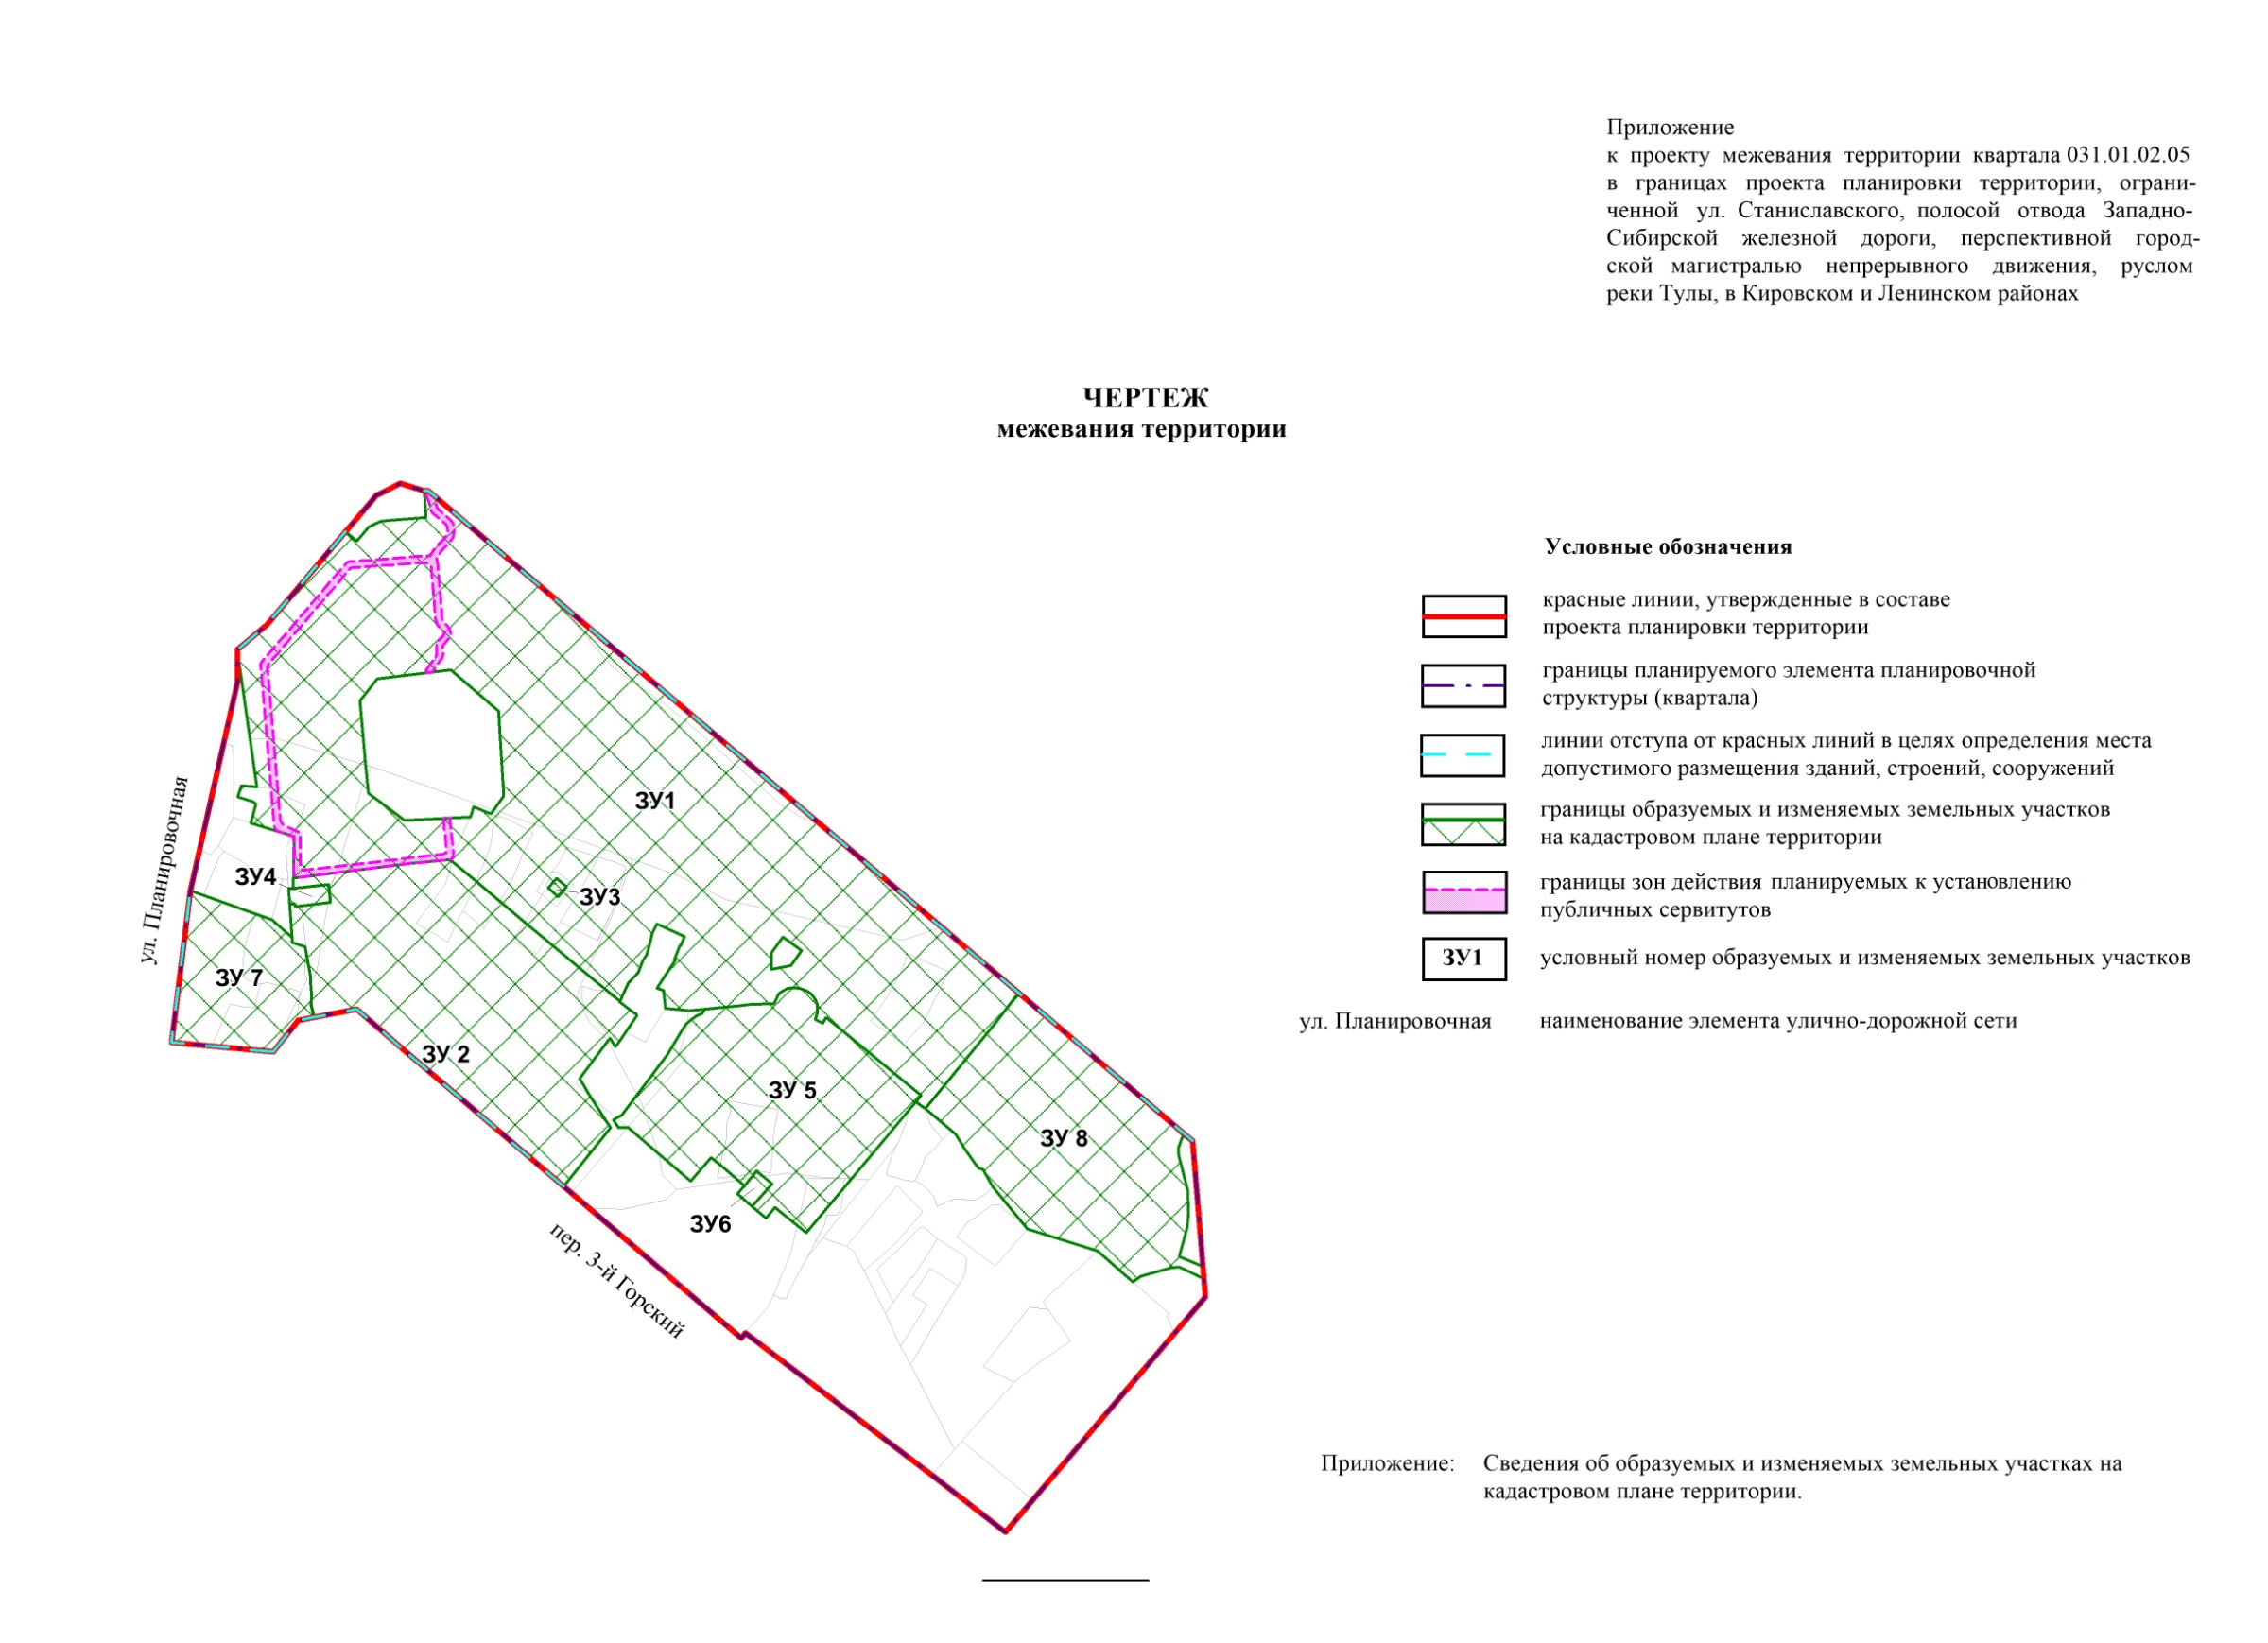
Приложение
к чертежу межевания территории

СВЕДЕНИЯ
об образуемых и изменяемых земельных участках на кадастровом плане территории

Условный номер земельного участка на чертеже | Учетный  номер кадастрового квартала | Вид разрешенного  использования образуемого земельного участка в соответствии с проектом планировки территории | Площадь  образуемого земельного участка и его частей, га | Адрес  земельного участка

1 | 2 | 3 | 4 | 5
ЗУ1 | 54:35:064400; 54:35:064335;  54:35:064355;  54:35:064350;  54:35:064405 | Многоэтажная жилая застройка (высотная застройка) | 5,3595 | Российская Федерация, Новосибирская область, город Новосибирск, ул. Стартовая, 1
ЗУ2 | 54:35:064335;  54:35:064355;  54:35:064350 | Многоэтажная жилая застройка (высотная застройка) | 1,7204 | Российская Федерация, Новосибирская область, город Новосибирск, ул. Стартовая, 4
ЗУ3 | 54:35:064355 | Коммунальное обслуживание | 0,0049 | Российская Федерация, Новосибирская область, город Новосибирск, ул. Стартовая, 1/1
ЗУ4 | 54:35:064335;  54:35:064355 | Коммунальное обслуживание | 0,0212 | Российская Федерация, Новосибирская область, город Новосибирск, ул. Стартовая, 4а
ЗУ5 | 54:35:064355;  54:35:064350;  54:35:064340 | Многоэтажная жилая застройка (высотная застройка) | 1,2002 | Российская Федерация, Новосибирская область, город Новосибирск, ул. Стартовая, 3
ЗУ6 | 54:35:064350;  54:35:064340 | Коммунальное обслуживание | 0,0175 | Российская Федерация, Новосибирская область, город Новосибирск, ул. Стартовая, 3а
ЗУ 7 | 54:35:064335 | Многоэтажная жилая застройка (высотная застройка) | 0,4904 | Российская Федерация, Новосибирская область, город Новосибирск, ул. Немировича-Данченко, 150
ЗУ8 | 54:35:064350;  54:35:064340 | Религиозное использование | 1,2341 | Российская Федерация, Новосибирская область, город Новосибирск, ул. Стартовая, 3/2

______________
Приложение 3
к постановлению мэрии
города Новосибирска
от 22.05.2018 № 1801

ПРОЕКТ
межевания территории квартала 031.01.06.01 в границах проекта
планировки территории, ограниченной ул. Станиславского,
полосой отвода Западно-Сибирской железной дороги,
перспективной городской магистралью непрерывного
движения, руслом реки Тулы, в Кировском и
Ленинском районах

Чертеж межевания территории (приложение).

____________
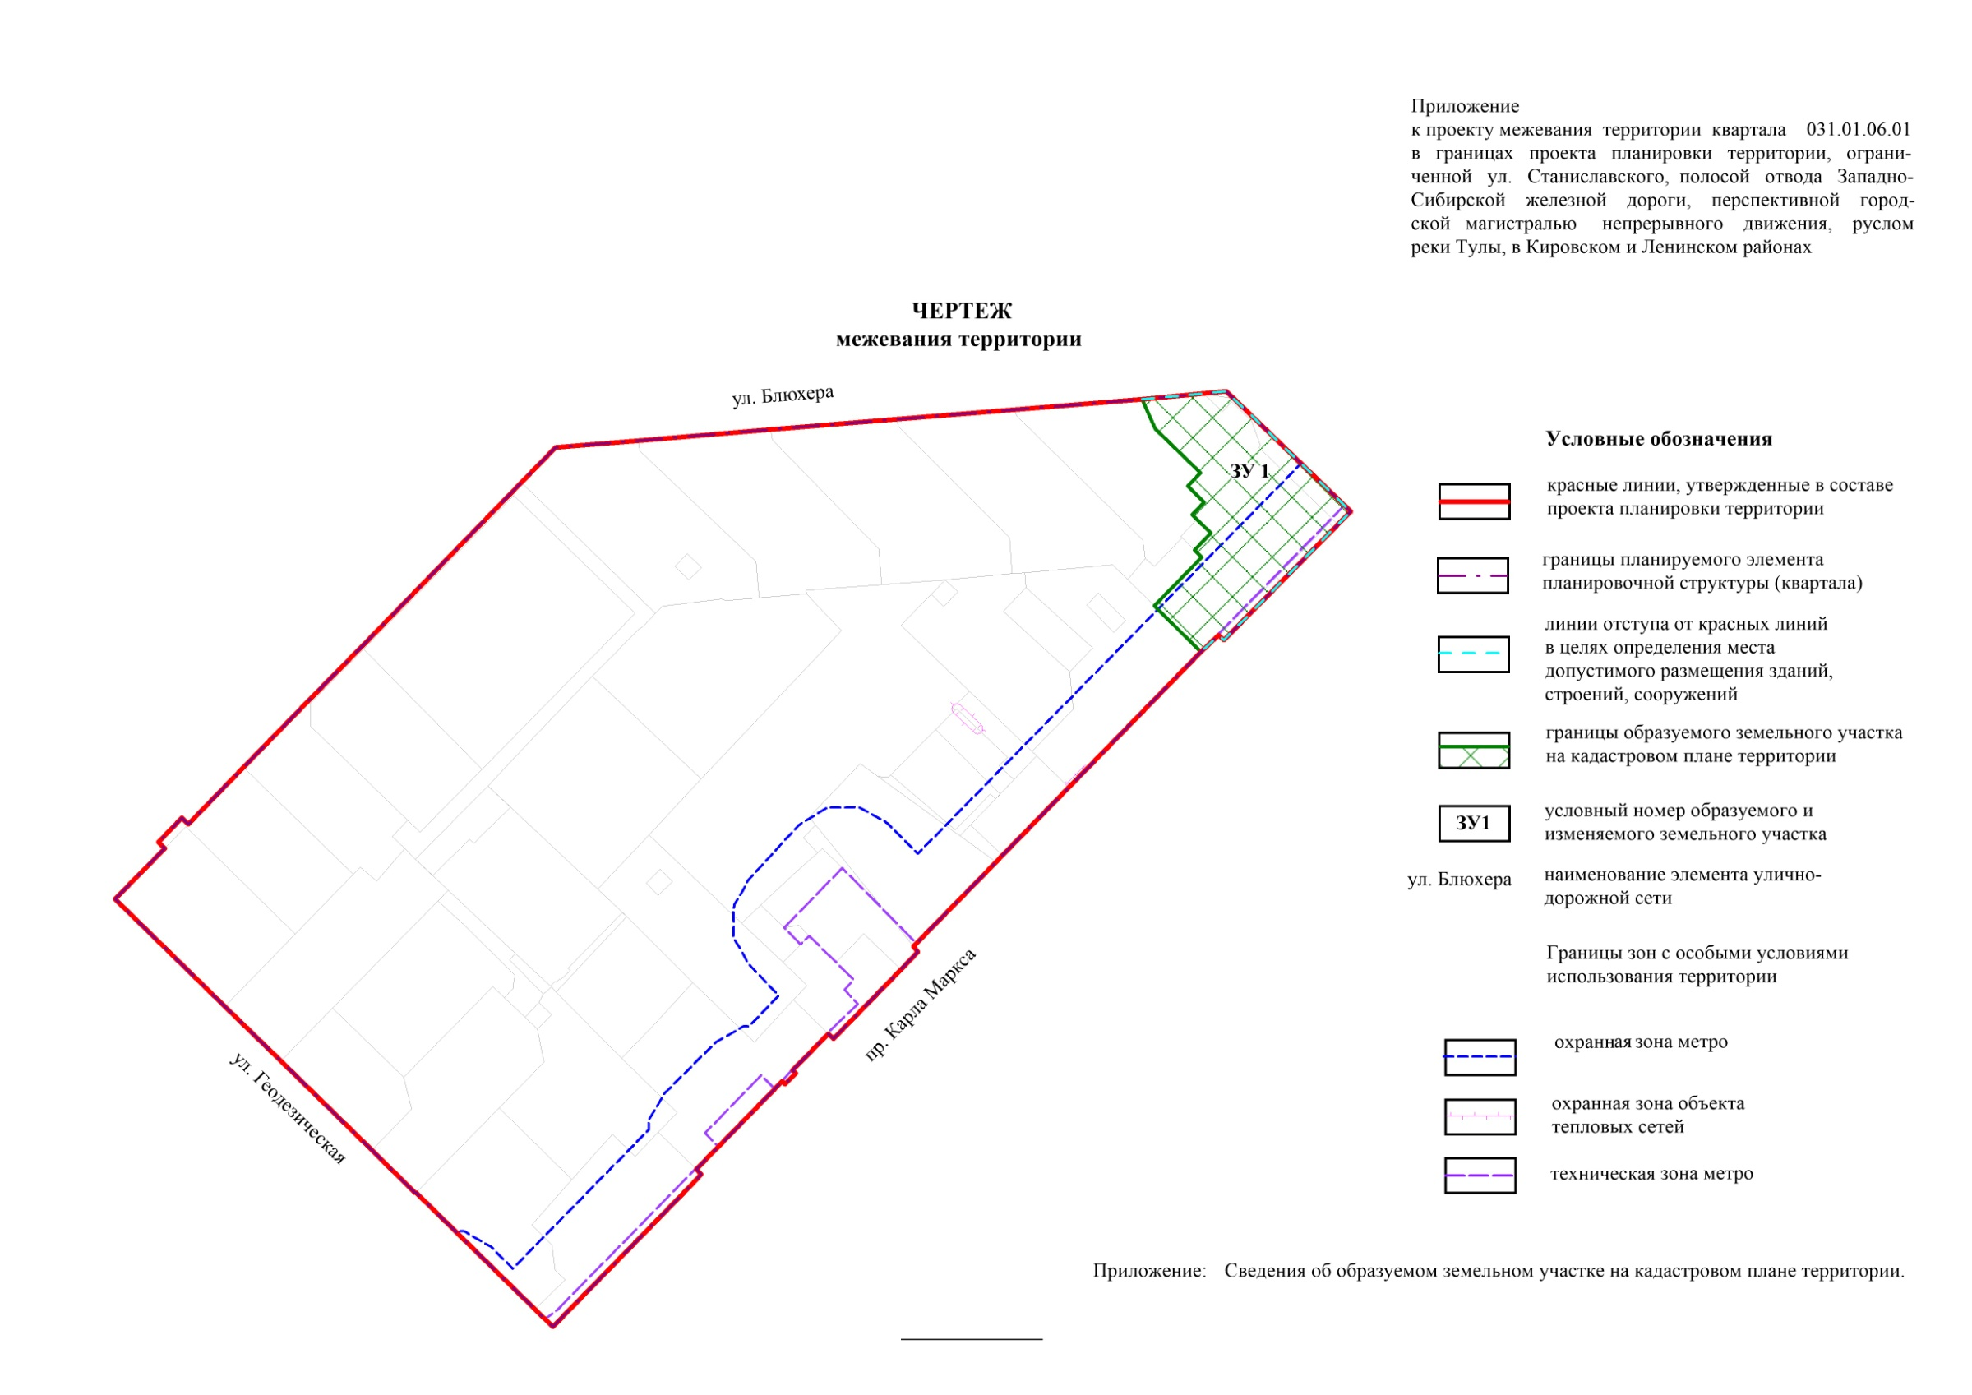

Приложение
к чертежу межевания территории

СВЕДЕНИЯ
об образуемом земельном участке на кадастровом плане территории

Условный номер земельного участка на чертеже | Учетный  номер кадастрового квартала | Вид разрешенного  использования образуемого земельного участка в соответствии с проектом планировки территории | Площадь образуемого земельного участка и его частей, га | Адрес  земельного участка

1 | 2 | 3 | 4 | 5
ЗУ1 | 54:35:064315 | Деловое управление | 0,6432 | Российская Федерация, Новосибирская область, город Новосибирск, проспект Карла Маркса, 57

______________
Приложение 4
к постановлению мэрии
города Новосибирска
от 22.05.2018 № 1801

ПРОЕКТ
межевания территории квартала 031.02.01.01 в границах проекта
планировки территории, ограниченной ул. Станиславского,
полосой отвода Западно-Сибирской железной дороги,
перспективной городской магистралью непрерывного
движения, руслом реки Тулы, в Кировском и
Ленинском районах

Чертеж межевания территории (приложение).

____________
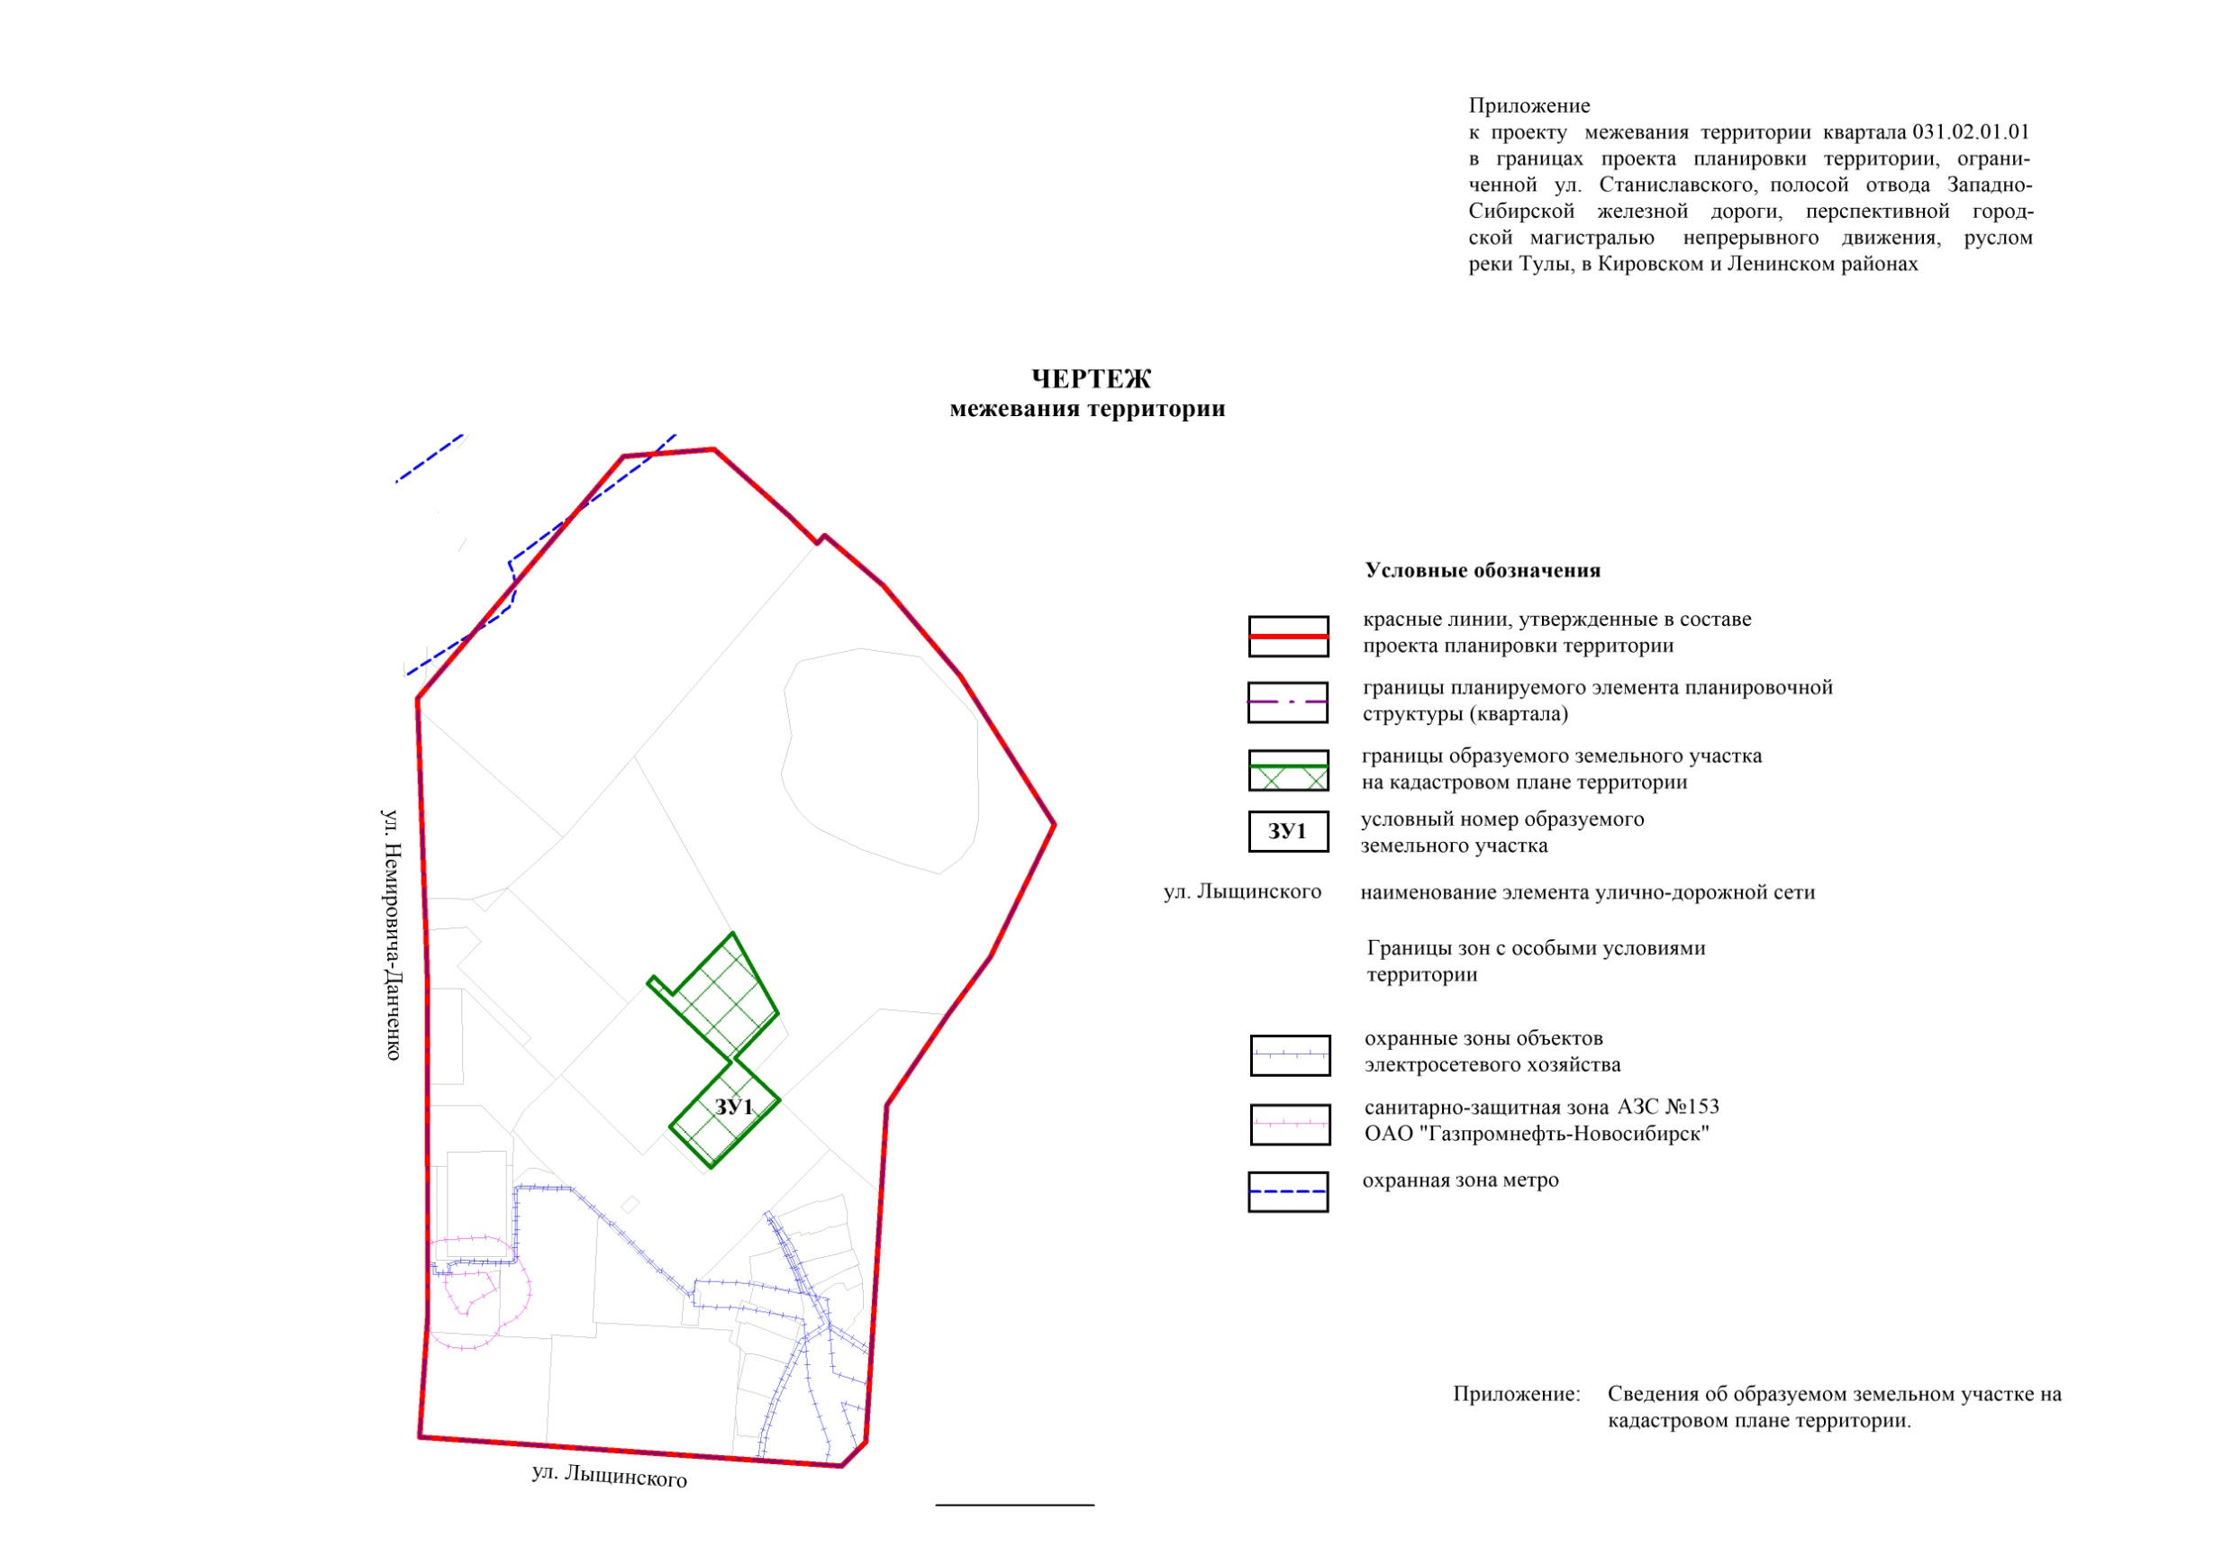
Приложение
к чертежу межевания территории

СВЕДЕНИЯ
об образуемом земельном участке на кадастровом плане территории

Условный номер земельного участка на чертеже | Учетный  номер кадастрового квартала | Вид разрешенного использования образуемого земельного участка в соответствии с проектом планировки территории | Площадь  образуемого земельного участка и его частей, га | Адрес  земельного  участка

1 | 2 | 3 | 4 | 5
ЗУ 1 | 54:35:052490 | Среднеэтажная жилая застройка; многоэтажная жилая застройка (высотная застройка); коммунальное обслуживание | 0,9621 | Российская Федерация, Новосибирская область, город Новосибирск, ул. Немиро-вича-Данченко, 148

______________
Приложение 5
к постановлению мэрии
города Новосибирска
от 22.05.2018 № 1801

ПРОЕКТ
межевания территории квартала 031.02.06.01 в границах проекта
планировки территории, ограниченной ул. Станиславского,
полосой отвода Западно-Сибирской железной дороги,
перспективной городской магистралью непрерывного
движения, руслом реки Тулы, в Кировском и
Ленинском районах

Чертеж межевания территории (приложение).

____________
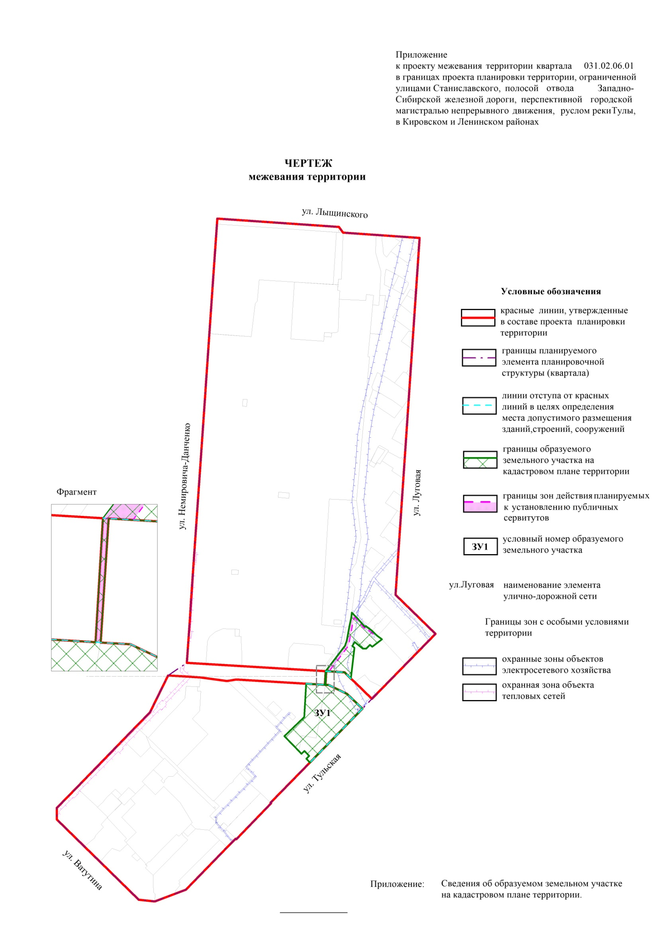
Приложение
к чертежу межевания территории

СВЕДЕНИЯ
об образуемом земельном участке на кадастровом плане территории

Условный номер земельного участка на чертеже | Учетный  номер кадастрового квартала | Вид разрешенного  использования образуемого земельного участка в соответствии с проектом планировки  территории | Площадь образуемого земельного участка и его частей, га | Адрес  земельного участка

1 | 2 | 3 | 4 | 5
ЗУ1 | 54:35:052345 | Среднеэтажная жилая застройка, многоэтажная жилая застройка (высотная застройка), коммунальное обслуживание | 1,4178 | Российская Федерация, Новосибирская область, город Новосибирск, ул. Тульская, 80

___________
Приложение 6
к постановлению мэрии
города Новосибирска
от 22.05.2018 № 1801

ПРОЕКТ
межевания территории квартала 031.04.04.02 в границах проекта
планировки территории, ограниченной ул. Станиславского,
полосой отвода Западно-Сибирской железной дороги,
перспективной городской магистралью непрерывного
движения, руслом реки Тулы, в Кировском и
Ленинском районах

Чертеж межевания территории (приложение).

____________
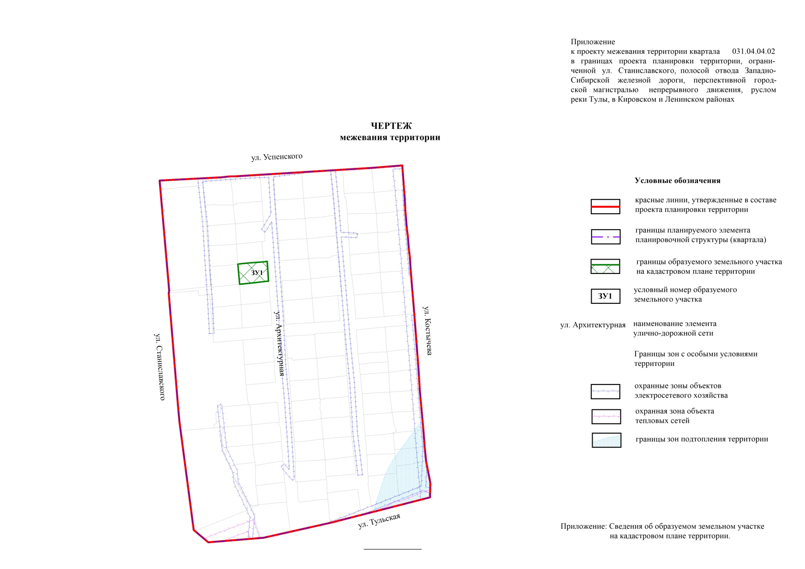
Приложение
к чертежу межевания территории

СВЕДЕНИЯ
об образуемом земельном участке на кадастровом плане территории

Условный номер земельного участка на чертеже | Учетный  номер кадастрового квартала | Вид разрешенного использования образуемого земельного участка в соответствии с проектом планировки территории | Площадь образуемого земельного участка и его частей, га | Адрес  земельного участка

1 | 2 | 3 | 4 | 5
ЗУ1 | 54:35:051520 | Для индивидуальной жилой застройки | 0,0579 | Российская Федерация, Новосибирская область, город Новосибирск, ул. Архитек-турная, 10

___________

